|  |  |
| --- | --- |
| СОГЛАСОВАНО  Зам. начальника 308 ВП МО РФ  ___________ С.А. Гунько  «___»_____________2021 г. | УТВЕРЖДАЮ  Начальник лаборатории №3 НИО-101  _________ Д.Н. Панюков  «___»____________2021 г. |
|  | СОГЛАСОВАНО  Главный конструктор по проекту БРЭО  ____________П.В. Виноградов  «___»____________2021 г. |

Стенд полунатурного моделирования комплекса бортового радиоэлектронного оборудования вертолета Ка-226Т для и/з «356»

Шифр «Стенд БРЭО-226Т»

Программа и методики приёмо-сдаточных испытаний

МВАУ.466535.001ПМ

|  |  |
| --- | --- |
|  |  |

|  |  |  |
| --- | --- | --- |
| Действует на изделия | | |
| Стенд БРЭО – 226Т |  |  |

Содержание

1. Общие положения 3

2. Общие требования к условиям, обеспечению и проведению испытаний 5

3. Требования безопасности 7

4. Методики испытаний и (или) измерений характеристик 8

4.1. Проверка состава и комплектности изделия 8

4.2. Проверка требований к АРМ ИМ КИ БРЭО и АРМ ИМ датчиков ОВО 8

4.3. Проверка требований к АРМ РП. 29

4.4. Проверка требований к СКЛ 34

4.5. Проверка требований к коммутационным колодкам линий связей (КК ЛС). 36

4.6. Проверка требований к управляемому коммутатору питания 36

4.7. Проверка требований к СРМП 37

4.8. Проверка требований к УПВ КЛ 1 и УПВ КЛ 2 в части ARINC 429 (приемников и передатчиков) и в части РК. 40

4.9. Проверка требований к кабельной сети 41

4.10. Проверка требований к СИВВО 42

4.11. Проверка требований к макету кабины (МК) 50

4.12. Проверка требований к сетевому оборудованию 50

4.13. Проверка требований к системе электроснабжения стенда 51

4.14. Проверка требований надежности 52

4.16. Проверка требований эргономики, обитаемости и технической эстетики 52

4.17. Проверка требований к эксплуатации, хранению, удобству технического обслуживания и ремонта 52

4.18. Проверка требований безопасности 53

4.19. Проверка требования технологичности 53

4.20. Проверка конструктивных требований 53

4.21. Проверка требования нормативно-техническому обеспечению 53

4.22. Проверка требований к метрологическому обеспечению 54

4.23. Проверка требования к математическому, программному и информационно-лингвистическому обеспечению 54

4.24. Проверка требования к сырью и материалам 54

4.25. Проверка требований в РМП 54

4.26. Проверка требований назначения стенда 55

Лист согласования 57

Приложение А 58

Приложение Б 63

Приложение В. Перечень рекомендуемых средств измерений и контроля 64

Приложение Г 66

Приложение Д. ЭТД, КД и ПД 68

Лист регистрации изменений 71

1. Общие положения
   1. Объектом испытания является Стенд полунатурного моделирования комплекса бортового радиоэлектронного оборудования вертолета Ка-226Т для и/з «356» (далее - Стенд БРЭО-226Т).
   2. Целью испытаний является проверка соответствия разработанного стенда требованиям разделов ТУ(ТЗ).
   3. На испытания предъявляется Стенд БРЭО-226Т с комплектом ЭТД (РЭ, РО, Паспорт) КД и ПД. Основными документами, определяющими виды испытаний и контроля, последовательности их проведения, контролируемые параметры и нормы на них являются ТУ(ТЗ) на Стенд БРЭО-226Т, ЭТД, ПД и настоящая программа и методика приемо-сдаточных испытаний.
   4. Состав и последовательность приёмо-сдаточных испытаний приведены в таблице 1.

|  |  |  |  |
| --- | --- | --- | --- |
| Таблица 1 – Объём приёмо-сдаточных испытаний | | | |
| Наименование испытаний и контроля | Номер пункта ТЗ (ДТЗ) | Номер пункта ТУ | Методика контроля |
| Проверка требования к комплектности стендового комплекта БРЭО-226Т | 3.1.1 | 1.1.1 | 4.1 |
| Проверка требования к комплектности Стенда БРЭО - 226Т | 3.1.2 - 3.1.12 | 1.1.2 - 1.1.6, 1.3.1 | 4.16 |
| Проверка состава КМИ Стенда БРЭО-226Т | 3.1.1 в части Приложения А | 1.1.2.1.3 | 4.2.3 |
| Проверка требования назначения стенда БРЭО-226Т и составных частей стенда БРЭО -226Т | 3.2.1-3.2.13.11 | 1.2.1.1 – 1.2.2.16.13 | 4.2 - 4.13, 4.26 |
| Проверка требований надежности | 3.5 | 1.2.3, 6 | 4.15 |
| Проверка требований к маркировке | 8 | 1.3 | 4.14 |
| Проверка требований эргономики, обитаемости и технической эстетики | 3.6 | - | 4.18 |
| Проверка требований к эксплуатации, хранению, удобству технического обслуживания и ремонта | 3.7 | 5 | 4.17 |
| Проверка требований безопасности | 3.9 | 2 | 4.18 |
| Проверка требования технологичности | 3.13 | - | 4.19 |
| Проверка конструктивных требований | 3.14 | - | 4.20 |
| Проверка требования нормативно-техническому обеспечению | 6.1 | - | 4.21 |
| Проверка требований к метрологическому обеспечению | 6.2 | 1.4 | 4.22 |
| Проверка требования к математическому, программному и информационно-лингвистическому обеспечению | 6.4 | - | 4.23 |
| Проверка требования к сырью и материалам | 7 | - | 4.24 |

* 1. Перечень рекомендуемого измерительного оборудования, на приёмо-сдаточные испытания представлен в таблице В1 Приложения В. Средства измерения на территории Заказчика предоставляет Заказчик.

1. Общие требования к условиям, обеспечению и проведению испытаний
   1. Общие требования к условиям и месту проведения испытаний

Испытания проводятся в помещение соответствующим эксплуатационным требованиям на территории Заказчика.

* 1. Общие требования к подготовке изделия к испытаниям

Стенд должен быть собран. Все электрические соединения отдельных составных частей Стенда БРЭО-226Т должны быть пристыкованы или изолированы.

В текущей редакции методики проведения испытаний раскрываются внутри пунктов программы испытаний.

В программе испытаний предусмотрено два варианта испытаний с использованием (где требуется) оборудования из комплекта комплекса БРЭО и без оборудования из комплекта БРЭО. Если проверка проводится без подключения блока из состава комплект БРЭО, то проверку следует проводить как на клеммной колодке, так и на соответствующем контакте ответной части разъема жгута (кабельной сети) блока БРЭО. Таблицу контактов разъемов жгута следует смотреть в таблицах подключения МВАУ.466535.001Э5. Если проверка используется с подключением блока из состава комплект БРЭО измерение параметров следует проводить только на клеммной колодке размножения, контролируя, если возможно, по индикации (МФИ, МФПУ, ИСРП) или по регистрации параметров ФПО АРМ РП, или по отображаемой информации СИВВО.

В Приложение А описано:

- перечень определяемых показателей (характеристик) с указанием наименования, обозначения (при наличии), единицы измерения;

- номинальные значения показателей (характеристик) и предельные отклонения от номинальной величины или пределы измерения;

- указания, на каких видах и на каких этапах видов испытаний определяются показатели (характеристики);

В Приложение В описано:

- перечень оборудования для определения каждого показателя;

- класс точности измерительного оборудования, если указано;

- допускаемую погрешность измерения (расчета) определяемых показателей, где применимо;

Указание, на методику, инструкции по которой следует определять (измерять) показатель (характеристику), а также формулы расчета для определения показателей (характеристик), которые не могут быть определены прямым или косвенным измерением приведены в соответствующем разделе программы и методик испытаний (4.1 – 4.22).

* 1. Общие требования к порядку работы на изделии по завершении испытаний

При успешном окончании испытаний заполняется и подписывается Протокол ПСИ.

Далее начинается процедура аттестации стенда. Аттестованный стенд вводится в наземную эксплуатацию.

1. Требования безопасности

Требования безопасности при подготовке и проведении изделия к испытаниям

Оборудование из состава комплекта БРЭО, являющееся источниками электромагнитного излучения, должно быть защищено входящими в комплект БРЭО устройствами поглощения (заглушками, нагрузкам, эквивалентами).

Для обеспечения защиты от поражения электрическим током при прикосновении к металлическим нетоковедущим частям, которые могут оказаться под напряжением в результате повреждения изоляции, должно применяться защитное заземление стенда. Электрозапитывающие устройства (приборы) должны иметь проводку без повреждений, а также иметь аппараты защиты от токов короткого замыкания и перегрузок.

К работе со стендом допускаются специалисты, ознакомившиеся с Руководством по эксплуатации (МВАУ.466535.001РЭ), Руководством оператора ГИП (729.МВАУ.13102-01 34 01-1) и другой ПД.

Рекомендуется при проведении работ со Стендом БРЭО-226Т изучить инструкцию по безопасной эксплуатации электрооборудования до 1000 В (электроустановок).

1. Методики испытаний и (или) измерений характеристик

Далее будут описаны проверки по каждому пункту ТУ (ТЗ). Таблица соответствия пунктов указана в таблице 1 и в таблице Г1 приложения Г.

* 1. Проверка состава и комплектности изделия
     1. Проверка соответствия Стенда БРЭО-226Т требований п. 1.1.1 - 1.1.6 ТУ, 1.3.1 ТУ (3.1.1 - 3.1.11 ТЗ).

Проверка выполняется путем сверки паспортов (этикеток), составных частей Стенда БРЭО-226Т на соответствие таблице 4 п.1.3 ТУ.

Стенд БРЭО-226Т считать соответствующим требованиям, если данная проверка выполнена успешно.

* 1. Проверка требований п 1.2.2.1 ТУ к АРМ ИМ КИ БРЭО и АРМ ИМ датчиков ОВО
     1. Для проверки соответствия Стенда БРЭО-226Т требованию п. 1.2.2.1.1 ТУ необходимо выполнить следующие действия:

1. на СРМП в ГИП в окне УПМ во вкладке «Включение/Отключение моделей» включить КМИ ИСРП (см. Руководство оператора ГИП 729.МВАУ.13102-01 34 01-1) на промежуток времени 5 минут, замерить данный промежуток времени секундомером (СОСпр-2б-2000). По истечении 5 минут проверить внутренний счетчик времени в КМИ ИСРП (см. Руководство оператора ГИП 729.МВАУ.13102-01 34 01-1). Проверка считается пройденной, если отличие интегрального счетчика времени от фактического составляет не более 3* сек. Счетчик ИСРП изменяется каждые 0,2 с, следовательно, на 1 секунду значение счетчика должно измениться на 5, соответственно за 5 минуты значение счетчика измениться на 1500.

*Примечание: в виду того, что секундомер запускается и останавливается вручную, то на эти действия как раз приходится 3 сек. Следует отметить, что внутренний диспетчер функционирует по методу деления опорной частоты, в случае нарушения функционирования этого диспетчера, время будет либо в 2 раза больше, либо в два раза меньше измеренного.

1. для проверки того, что АРМ ИМ КИ БРЭО обеспечивает соблюдение требований по временным задержкам, частотам вызова, обмена и обновления информации, запустить обмен (см. Руководство оператора ГИП 729.МВАУ.13102-01 34 01-1).

На примере ИСРП:

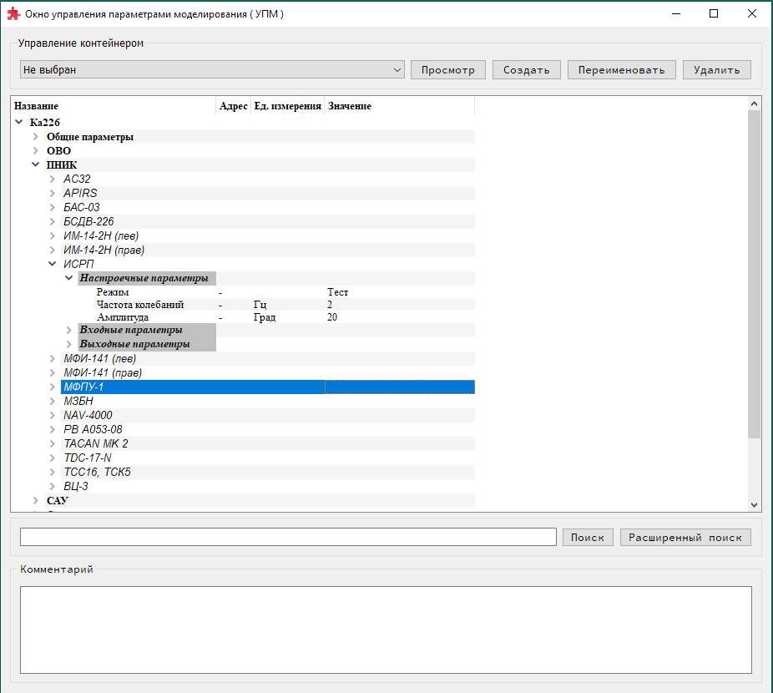

Рисунок 1 – Настроечные параметры ИСРП в окне УПМ ГИП СРМП.

Значения при обмене в режиме «тест» (см. Приложение А, А.1, п.17.6) изменяются по гармоническому закону с амплитудой и частотой, заданными в полях «Частота колебаний» и «Амплитуда» (см. Рисунок 1). Задать в поле «Частота колебаний» значение «2», а в поле «Амплитуда» значение «20» Провести запись параметров, выдаваемых КМИ ИСРП (см. Приложение А, А.1) с помощью АРМ РП (см. Руководство оператора ГИП 729.МВАУ.13102-01 34 01-1). Построить график зависимости параметра «Тангаж» (см. Приложение А, А.1, п.17.6) от времени и проверить, что форма графика параметра соответствует гармоническому виду с заданной частотой и амплитудой.

1. На АРМ РП дополнительно выбрать регистрируемый параметр «счетчик БПВ-7», выдаваемый в ИСРП-5-3 из БПВ-7 с частотой 10 Гц;
2. На АРМ РП вывести графики регистрируемых параметров: гармонического сигнала и счетчика БПВ-7, выдаваемого в ИСРП. Проверить, что на графике гармонического сигнала не наблюдаются искажения частоты и/или амплитуды, «изломы», «ступеньки» или «разрывы». Проверить, что график счетчика БПВ-7 (в заданном в ПИВ диапазоне значений) представляет монотонно нарастающую ступенчатую функцию(при переполнении сбрасывается , не имеющую искажений.
3. Проверить, что в записанном обмене присутствуют как минимум все адреса, указанные в ПИВ.

Стенд БРЭО-226Т считать соответствующим требованию п. 1.2.2.1.1 ТУ, если выполняются пункты 1) - 5).

* + 1. Для проверки соответствия Стенда БРЭО-226Т требованию п. 1.2.2.1.2 ТУ необходимо выполнить следующие действия:

1. в ГИП на СРМП в окне управления параметрами модели (УПМ) во вкладке «Подключение/отключение моделей» включить КМИ ИСРП (см. Руководство оператора ГИП 729.МВАУ.13102-01 34 01-1);
2. в ГИП на СРМП в окне начальных условий моделирования (НУМ) создать вариант начальных условий моделирования (см. Руководство оператора ГИП 729.МВАУ.13102-01 34 01-1) со след. параметрами: Vпр = 200 км/ч, H = 1000 м, Угол Курса – 0 град, географические координаты точки старта: Долгота = 45, Широта = 45;
3. в ГИП на СРМП в окне «Виртуальный пульт» нажать кнопку «Старт». В ГИП открыть окно Регистрация параметров, выбрать на регистрацию параметры долготы и широты (адреса слов указаны в Таблице А.1, п. 17) и убедиться, что происходит изменение текущих координат (т.е. выбранных параметров долготы и широты в окне РП). Описание того, как выбрать параметры на регистрацию и их просмотр приведено в Руководстве оператора ГИП 729.МВАУ.13102-01 34 01-1;
4. в ГИП на СРМП в окне УРМ во вкладке «Виртуальный пульт» нажать кнопку «Останов». В окне РП убедиться, что изменение значений параметров долготы и широты прекратилось (см. Руководство оператора ГИП 729.МВАУ.13102-01 34 01-1);
5. в ГИП на СРМП в окне УРМ во вкладке «Виртуальный пульт» нажать кнопку «Исходное». В окне ГИП РП проверить, что значения параметров «долгота» и «широта» выдаваемых ИСРП (см. Приложение А, Таблица А.1, п.17) стали равны – 45 град. (см. Руководство оператора ГИП 729.МВАУ.13102-01 34 01-1).

Стенд БРЭО-226Т считать соответствующим требованию п. 1.2.2.1.2 ТУ, если все пункты выполняются.

* + 1. Для проверки соответствия Стенда БРЭО-226Т требованию п 1.2.2.1.3 ТУ (3.1.2.2 ТЗ) необходимо выполнить следующие действия:

1. на СРМП в ГИП в окне УПМ во вкладке «Управление моделированием - Включение/Отключение моделей – Настроечные параметры» последовательно включить все КМИ.

Стенд БРЭО-226Т считать соответствующим требованию п. 1.2.2.1.3 ТУ, если не появилось окно с ошибкой соединения, а модели перешли в состояние «Вкл».

* + 1. Для проверки соответствия Стенда БРЭО-226Т требованию п. 1.2.2.1.4 ТУ необходимо выполнить следующие действия:
       1. Проверка информационного обмена КМИ БПВ-7 по цифровым линиям связи:

1. отключить питание от блока БПВ-7 (см. Руководство оператора ГИП 729.МВАУ.13102-01 34 01-1).
2. включить КМИ БПВ-7 согласно Руководству оператора ГИП   
   729.МВАУ.13102-01 34 01-1.
3. для удобства записать цифровой обмен КМИ БПВ-7 с комплектом комплекса БРЭО.
4. На АРМ РП наблюдать регистрируемые параметры (см. Руководство оператора ГИП 729.МВАУ.13102-01 34 01-1).

Стенд БРЭО-226Т считать соответствующим требованию п. 1.2.2.1.4 ТУ, если в записанном обмене наблюдаются адреса указанные в ПИВ, как минимум указанные в таблице 2 (в виду преобладающих РК).

|  |  |  |
| --- | --- | --- |
| Таблица 2 – Перечень контролируемых блоком БПВ-7 адресов. | | |
| № п/п | Адрес параметра Arinc429 (в ВСС) | Название параметра |
| 1. | 3708 | Счетчик БПВ-7 |
| 2. | 3718 | Исправность канала БПВ-7 |
| 3. | 3548 | Слово состояния |
| И другие параметры согласно ПИВ БПВ-7 в составе комплекса БРЭО-226Т. | | |

* + - 1. Проверка информационного обмена КМИ БПВ-7 по аналоговым линиям связи.

Проверка работоспособности проводится в два этапа: сначала проверяется изделие АРМ ИМ датчиков ОВО, а затем – платформа с блоками-усилителями трёхфазного напряжения (входит в состав АРМ ИМ датчиков ОВО), по приведенной ниже методике.

Должна быть проверена работоспособность и характеристики следующих каналов имитации, входящих в состав АРМ ИМ датчиков ОВО (другими словами все сигналы датчиков общевертолетного оборудования, требуемые для КМИ БПВ-7 могут быть имитироваться следующим набором адаптеров):

1. адаптеры имитации передатчиков РК – 144 канала (общее кол-во);
2. адаптеры имитации питания переменного тока – 4 канала (общее кол-во);
3. адаптеры имитации частотных датчиков - 4 канала (общее кол-во);
4. адаптеры имитации электрического сопротивления – 12 каналов (общее кол-во);
5. адаптеры имитации сигналов постоянного тока от 0 до 10 В – 32 канала (общее кол-во);
6. адаптеры имитации сигнала термопар – 2 канала (общее кол-во);
7. адаптеры имитации потенциометров – 16 каналов (общее кол-во).
   * + - 1. Для проверки адаптеров имитации передатчиков РК:
8. на СРМП запустить ГИП, открыть окно УПМ и открыть вкладку «Управление адаптерами АРМ ИМ ОВО -> Адаптеры РК», в поле «Режим» выбрать значение «Тестирование» (см. Руководство оператора ГИП 729.МВАУ.13102-01 34 01-1), в полях РК [1…144] поочередно задавать (“Вкл”) или снимать (“Выкл”) команды подачи РК (см. рисунок 2). С помощью мультиметра измерьте напряжения на клеммных колодках группы KK_OVO_RK согласно Таблице 3.

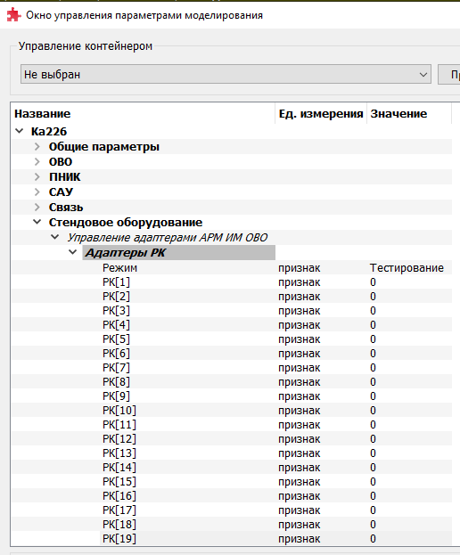

Рисунок 2 – Адаптеры РК в окне ГИП

| Таблица 3 – Подключения к группе клеммных колодок для проверок адаптера выдачи РК АРМ датчиков ОВО | | | |
| --- | --- | --- | --- |
| Канал передатчика | Номер клеммы на клеммной колодке - KK_OVO_RK ( в зависимости от адаптера) | | |
| Адаптер 1 | Адаптер 2 | Адаптер 3 |
| 1 | 1 | 49 | 97 |
| 2 | 2 | 50 | 98 |
| 3 | 3 | 51 | 99 |
| 4 | 4 | 52 | 100 |
| 5 | 5 | 53 | 101 |
| 6 | 6 | 54 | 102 |
| 7 | 7 | 55 | 103 |
| 8 | 8 | 56 | 104 |
| 9 | 9 | 57 | 105 |
| 10 | 10 | 58 | 106 |
| 11 | 11 | 59 | 107 |
| 12 | 12 | 60 | 108 |
| 13 | 13 | 61 | 109 |
| 14 | 14 | 62 | 110 |
| 15 | 15 | 63 | 111 |
| 16 | 16 | 64 | 112 |
| 17 | 17 | 65 | 113 |
| 18 | 18 | 66 | 114 |
| 19 | 19 | 67 | 115 |
| 20 | 20 | 68 | 116 |
| 21 | 21 | 69 | 117 |
| 22 | 22 | 70 | 118 |
| 23 | 23 | 71 | 119 |
| 24 | 24 | 72 | 120 |
| 25 | 25 | 73 | 121 |
| 26 | 26 | 74 | 122 |
| 27 | 27 | 75 | 123 |
| 28 | 28 | 76 | 124 |
| 29 | 29 | 77 | 125 |
| 30 | 30 | 78 | 126 |
| 31 | 31 | 79 | 127 |
| 32 | 32 | 80 | 128 |
| 33 | 33 | 81 | 129 |
| 34 | 34 | 82 | 130 |
| 35 | 35 | 83 | 131 |
| 36 | 36 | 84 | 132 |
| 37 | 37 | 85 | 133 |
| 38 | 38 | 86 | 134 |
| 39 | 39 | 87 | 135 |
| 40 | 40 | 88 | 136 |
| 41 | 41 | 89 | 137 |
| 42 | 42 | 90 | 138 |
| 43 | 43 | 91 | 139 |
| 44 | 44 | 92 | 140 |
| 45 | 45 | 93 | 141 |
| 46 | 46 | 94 | 142 |
| 47 | 47 | 95 | 143 |
| 48 | 48 | 96 | 144 |
| Положительный вывод источника питания соединить с клеммой «+27 V», отрицательный – с клеммой «0V» соответствующей колодки | | | |

* + - * 1. Для проверки имитаторов питания переменного тока:

1. на СРМП запустить ГИП и открыть окно УПМ, далее открыть вкладку «Управление адаптерами АРМ ИМ ОВО -> Адаптеры ГЕН (трёхфазное)», в поле «Режим» выбрать значение «Тестирование» (см. Руководство оператора ГИП 729.МВАУ.13102-01 34 01-1).

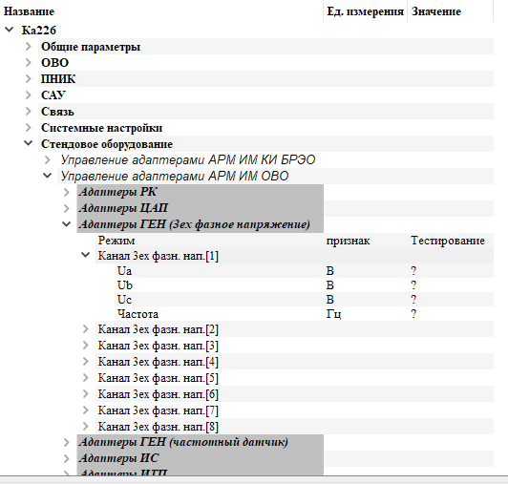

Рисунок 3 – Задание режима «Тестирование» адаптеров ГЕН (трёхфазное).

В полях «Ua», «Ub», «Uc» вкладки «Канал 3ех фазн. напр[5]» задать значение напряжений 115 В и в поле «Частота» значение частоты 400 Гц. С помощью мультиметра измерить напряжения на клеммных колодках группы KK_OVO_AMPL3 (см. Таблицу 4).

| Таблица 4 – Подключения к группе клеммных колодок выходных напряжений имитаторов переменного тока АРМ ИМ датчиков ОВО | | |
| --- | --- | --- |
| Канал передатчика | Колодка/клемма | |
| А | KK_OVO_AMPL3: | A |
| В | KK_OVO_AMPL3: | B |
| С | KK_OVO_AMPL3: | C |

Требование считать выполненным, если заданные значения напряжений и значения, измеренные с помощью мультиметра, имеют расхождение не более ± 5 %.

* + - * 1. Для проверки имитаторов частотного датчика:

1. на СРМП запустить ГИП и открыть окно УПМ, далее открыть вкладку «Управление адаптерами АРМ ИМ ОВО -> Адаптеры ГЕН (трёхфазное)», в поле «Режим» выбрать значение «Тестирование» (см. Руководство оператора ГИП 729.МВАУ.13102-01 34 01-1). Развернуть вкладку «Канал частоты», в поле «Частота» поочередно задать следующие значения:

* 300 Гц;
* 1800 Гц;
* 3300 Гц;

Контроль осуществлять с помощью мультиметра, настроенного на измерения частоты на группе клеммных колодок KK_OVO_FREQ – Таблица 5. Положительный вывод мультиметра подключить к клеммной колодке KK_OVO_FREQ (согласно Таблицы 5), отрицательный вывод мультиметра подключить к корпусу шкафа в произвольной не окрашенной точке

| Таблица 5 - Подключения к группе клеммных колодок для проверки имитаторов частотных датчиков АРМ ИМ датчиков ОВО. | | |
| --- | --- | --- |
| Канал передатчика | Колодка/клемма | |
| 1 | KK_OVO_FREQ-OUT: | 1 |
| KK_OVO_FREQ-OUT: | 2 |
| 2 | KK_OVO_FREQ-OUT: | 3 |
| KK_OVO_FREQ-OUT: | 4 |
| 3 | KK_OVO_FREQ-OUT: | 5 |
| KK_OVO_FREQ-OUT: | 6 |
| 4 | KK_OVO_FREQ-OUT: | 7 |
| KK_OVO_FREQ-OUT: | 8 |

Требование считать выполненным, если заданные значения частоты и значения, измеренные с помощью мультиметра, имеют расхождение не более ± 3 %.

* + - * 1. Для проверки имитаторов электрического сопротивления:

1. на СРМП в ГИП открыть окно УПМ, далее открыть вкладку «Управление адаптерами АРМ ИМ ОВО -> Адаптеры ИС», в поле «Режим» выбрать значение «Тестирование» (см. Руководство оператора ГИП 729.МВАУ.13102-01 34 01-1). В полях установить по каналам 1 – 10 сопротивление 30 Ом, а по каналам 11, 12 – 500 Ом. Перевести мультиметр в режим измерений сопротивления, отрицательный вывод мультиметра соединить с клеммой колодки «KK_OVO_IR (+)», положительный вывод мультиметра соединить с клеммой колодки «KK_OVO_IR (-)», согласно Таблица 6.

Таблица 6 – Подключения к группе клеммных колодок имитаторов сопротивлений KK_OVO_IR АРМ ИМ датчиков ОВО

| Канал передатчика | KK_OVO_IR (+) | KK_OVO_IR (-) |
| --- | --- | --- |
| 1 | 1 | 1 |
| 2 | 2 | 2 |
| 3 | 3 | 3 |
| 4 | 4 | 4 |
| 5 | 5 | 5 |
| 6 | 6 | 6 |
| 7 | 7 | 7 |
| 8 | 8 | 8 |
| 9 | 9 | 9 |
| 10 | 10 | 10 |
| 11 | 11 | 11 |
| 12 | 12 | 12 |

Требование считать выполненным, если заданные значения сопротивления и измеренные с помощью мультиметра имеют расхождение для каналов с 1 по 12 не более ± 2 Ом.

* + - * 1. Для проверки имитаторов сигналов постоянного тока:

1. переключить мультиметр в режим измерений напряжения постоянного тока.
2. на СРМП запустить ГИП и открыть окно УПМ, далее открыть вкладку «Управление адаптерами -> АРМ ИМ ОВО -> Адаптеры ЦАП», в поле «Режим» выбрать значение «Тестирование» (см. Руководство оператора ГИП 729.МВАУ.13102-01 34 01-1).
3. проверку каналов с 1 по 32 провести в следующем порядке:
4. открыть вкладку адаптеров ЦАП в окне УПМ ГИП.
5. установить для всех его каналов напряжение минус 10 В.
6. измерить выходное напряжение имитаторов на клеммах группы клеммных колодок KK_OVO_DAC (Таблица 7);

| Таблица 7 - Подключения для измерения выходных напряжений имитаторов постоянного тока на клеммных колодках KK_OVO_DAC АРМ ИМ датчиков ОВО. | | |
| --- | --- | --- |
| Канал | «+» цепи измерения | «-» цепи измерения |
| 1 | KK_OVO_DAC-OUT:1 | KK_OVO_DAC-OUT:2 |
| 2 | KK_OVO_DAC-OUT:3 | KK_OVO_DAC-OUT:4 |
| 3 | KK_OVO_DAC-OUT:5 | KK_OVO_DAC-OUT:6 |
| 4 | KK_OVO_DAC-OUT:7 | KK_OVO_DAC-OUT:8 |
| 5 | KK_OVO_DAC-OUT:9 | KK_OVO_DAC-OUT:10 |
| 6 | KK_OVO_DAC-OUT:11 | KK_OVO_DAC-OUT:12 |
| 7 | KK_OVO_DAC-OUT:13 | KK_OVO_DAC-OUT:14 |
| 8 | KK_OVO_DAC-OUT:15 | KK_OVO_DAC-OUT:16 |
| 9 | KK_OVO_DAC-OUT:17 | KK_OVO_DAC-OUT:18 |
| 10 | KK_OVO_DAC-OUT:19 | KK_OVO_DAC-OUT:20 |
| 11 | KK_OVO_DAC-OUT:21 | KK_OVO_DAC-OUT:22 |
| 12 | KK_OVO_DAC-OUT:23 | KK_OVO_DAC-OUT:24 |
| 13 | KK_OVO_DAC-OUT:25 | KK_OVO_DAC-OUT:26 |
| 14 | KK_OVO_DAC-OUT:27 | KK_OVO_DAC-OUT:28 |
| 15 | KK_OVO_DAC-OUT:29 | KK_OVO_DAC-OUT:30 |
| 16 | KK_OVO_DAC-OUT:31 | KK_OVO_DAC-OUT:32 |

1. задать для всех его каналов напряжение 0 В. Повторить измерения на контрольных точках (Таблица 7);
2. задать для всех шестнадцати каналов напряжение 10 В. Повторить измерения на клеммной колодке KK_OVO_DAC (Таблица 7).

Требование считать выполненным, если заданные значения напряжения и измеренное с помощью мультиметра имеют расхождение не более ± 0.5 В.

* + - * 1. Для проверки имитаторов сигнала термопар:

1. приготовить калибратор процессов многофункциональный (далее – калибратор) для измерений выходного сигнала термопары. Для подключения к контрольным точкам имитатора использовать термокомпенсационные провода, соответствующие термопарам типа ХК.
2. подключить калибратор к термокомпенсационному проводу от адаптера ITPm. Переключите калибратор в режим измерений выходного сигнала термопар типа L по ГОСТ Р 8.585-2001 (для рекомендованного калибратора для проверки необходимо включать режим XК).
3. на СРМП в ГИП открыть окно УПМ перейти на вкладку "Ка226.Стендовое оборудование. Управление адаптерами АРМ ИМ ОВО. Адаптеры ИТП», в поле «Режим» выбрать значение «Тестирование» (см. Руководство оператора ГИП 729.МВАУ.13102-01 34 01-1, глава Окно управления параметрами программных модулей). Задать для канала А первое тестовое значение (из таблицы 8). Дождаться стабилизации показаний калибратора, значение температуры должно соответствовать значению в Таблице 8 (допустимое отклонение должно быть ± 5 °C).

Таблица 8. Задаваемые и контролируемые параметры для имитатора термопар.

| Заданное напряжение имитатора (мВ)* | Воспроизводимая температура (С) |
| --- | --- |
| минус 3,564 | минус 60 |
| минус 1,21 | минус 19 |
| 0 | 0 |
| 5,1 | 76 |
| 10,624 | 150 |

1. повторить тест для других значений таблицы и проверить соответствие температуры, измеренной калибратором, контрольной температуре в Таблице 8.

Если определенные при измерениях по п. п. 3) – 5) действительные отклонения составили не более ± 5 °С, испытания имитаторов сигнала термопар признаются положительными.

* + - * 1. Для проверки имитаторов потенциометров:

Для измерения параметров имитаторов потенциометров используется схема подключения (рисунок 4):

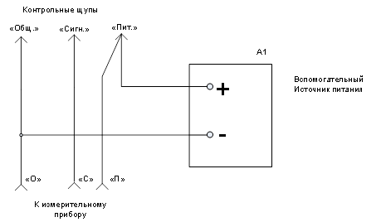

Рисунок 4 – Схема подключения вспомогательного источника питания

1. включить источник питания, установить на его выходе напряжение 10 В. На СРМП в ГИП открыть окно УПМ перейти на вкладку «Ка226. Стендовое оборудование. Управление адаптерами. АРМ ИМ ОВО. Адаптеры ИП», в поле «Режим» выбрать значение «Тестирование» (см. Руководство оператора ГИП 729.МВАУ.13102-01 34 01-1, глава Окно управления параметрами программных модулей);
2. установить для всех каналов напряжение 5 В. Провести измерения в следующем порядке:
3. подключить отрицательный вывод источника питания и отрицательный щуп мультиметра к корпусу шкафа;
4. подключить положительный вывод источника питания к клемме с номером из столбца ПИТ (см. Таблицу 9) для проверяемого канала;
5. измерить напряжение на клемме с номером из столбца ПИТ;
6. измерить напряжение на клемме из столбца СИГН для проверяемого канала.

Таблица 9. Назначение клемм группы KK_OVO_IP при проверках параметров имитаторов потенциометров.

| Номер канала имитатора потенциометров | Клемма для подключения ПИТ | Клемма для подключения СИГН |
| --- | --- | --- |
| 1 | 1 | 2 |
| 2 | 4 | 5 |
| 3 | 7 | 8 |
| 4 | 10 | 11 |
| 5 | 13 | 14 |
| 6 | 16 | 17 |
| 7 | 19 | 20 |
| 8 | 22 | 23 |
| 9 | 24 | 25 |
| 10 | 26 | 27 |
| 11 | 28 | 29 |
| 12 | 30 | 31 |
| 13 | 32 | 33 |
| 14 | 34 | 35 |
| 15 | 36 | 37 |
| 16 | 38 | 39 |

1. установить для канала 9 напряжение 10 В, повторить измерения по п. 2);
2. установить для канала 9 напряжение 0 В, повторить измерения по п. 2);
3. повторить измерения по п. п. 2) – 5) для каналов с 10 по 16 на закладке IP.

Требования к имитаторам потенциометров признаются положительными, если действительные отклонения составили не более ± 0.5 мВ.

Индикации текущего состояния отдельных адаптеров из состава УПВ КЛ. находится в древе окно УПМ см рисунок 3. Измеряя параметры моделирования, заданные с окна УПМ изменяется индикация (см. столбик состояния) текущего состояния отдельных адаптеров из состава УПВ КЛ (Требование п 8 1.2.2.1.16 ТУ).

Пункт считается 4.2.4 выполненным, а условие 1.2.2.1.3 ТУ выполненным, если приведенные проверки 4.2.4.1 и 4.2.4.2 выполнены успешно.

* + 1. Для проверки соответствия Стенда БРЭО-226Т требованию п. 1.2.2.1.5 ТУ необходимо выполнить следующие действия:

1. на СРМП в ГИП в окне УПМ во вкладке «Подключение/отключение моделей» включить несколько произвольно выбранных КМИ блоков БРЭО;
2. с помощью АРМ РП записать обмен по всем линиям и провести проверку на соответствие записанного обмена перечням выдаваемых адресов по каждой КМИ. В реальном времени открыть окно регистрации параметров (или осциллограф) и убедиться в динамическом изменении параметров.

Стенд БРЭО-226Т считать соответствующим требованию п. 1.2.2.1.5 ТУ, если в записанном обмене наблюдаются адреса ARINC 429 и РК, указанные в ПИВ на эти изделия.

* + 1. Для проверки соответствия Стенда БРЭО-226Т требованию п. 1.2.2.1.6 ТУ необходимо выполнить следующие действия:

1. Выключить блок из состава комплекта комплекса БРЭО, отключив питание в УПМ (СРМП) в выкладке «СЭС стенда», выбрав в выпадающим меню «Откл». Проверить на АРМ РП отсутствие информационных слов и/или регистрируемых параметров от данного блока.
2. на СРМП в ГИП в окне УПМ во вкладке «Подключение/отключение моделей» включить КМИ отключённого в пункте 1) блока;
3. регистрировать обмен КМИ с помощью АРМ РП. Наблюдать пропадание/появление информационных слов и/или регистрируемых параметров в соответствии с ПИВ на это изделие.

Стенд БРЭО-226Т считать соответствующим требованию п. 1.2.2.1.6 ТУ, если наблюдалось пропадание/появление информационных слов и/или регистрируемых параметров в соответствии с ПИВ на эти изделия.

* + 1. Для проверки соответствия Стенда БРЭО-226Т требованию п. 1.2.2.1.7 ТУ необходимо выполнить следующие действия:

1. на СРМП в ГИП во вкладке УПМ раскрыть вкладку «Имитация отказов по линиям ARINC 429»;
2. выбрать в УПМ -> Стендовое оборудование-> Управление Адаптерами ИМ КИ БРЭО-> Имитация отказов по линиям ARINC-429. Из выпадающего меню выбрать линию связи;
3. поочерёдно задавать следующие отказы: нарушение четности, увеличенный интервал (согласно РТМ 1495-75 с изм 3);
4. контролировать появление отказов, заданных в пункте 3), с помощью осциллографа в клеммных колодках согласно таблицами подключения.

Стенд БРЭО-226Т считать соответствующим требованию п. 1.2.2.1.7 ТУ, если на осциллографе наблюдались соответствующие* ARINC 429 изменения в сигнале.

*Для справки: Четность закодирована в 32м бите. Если число с 1-31 бит чётное, тогда 32 бит =1, если нет, то 32 бит = 0. Если число четное, а 32 бит говорит, что число не четное, тогда слово целиком не принимается: отказ.

Интервал влияет на расстояние между двумя 32 разрядными словами (нормальным считаетcя не менее 4T, 8T – допустимым).

* + 1. Для проверки соответствия Стенда БРЭО-226Т требованию п. 1.2.2.1.8 ТУ необходимо выполнить следующие действия:

1. на СРМП ГИП в окне начальных условий моделирования (НУМ) открыть вкладку задания начальных условий моделирования (см. Руководство оператора 729.МВАУ.13102- 01 34 01- 1);
2. установки начального положения в географической СК
3. задать следующие начальные условия: Vпр = 200 км/ч, H = 1000 м, Угол Курса – 0 град, координаты точки старта: Долгота = 45, Широта = 45.
4. нажать кнопку «Исходное».
5. возврат КМИ в начальное состояние.

Стенд БРЭО-226Т считать соответствующим требованию п. 1.2.2.1.8 ТУ, если текущие координаты стали равны координатам из заданного варианта начальных условий.

* + 1. Для проверки соответствия Стенда БРЭО-226Т требованию п. 1.2.2.1.9 ТУ необходимо выполнить следующие действия:
       1. Создание варианта начальных условий моделирования

1. на СРМП в окне НУМ создать вариант начальных условий моделирования (см. Руководство оператора ГИП 729.МВАУ.13102-01 34 01-1) со следующими параметрами: Vпр = 200 км/ч, H = 1000 м, Угол Курса – 0 град, географические координаты точки старта: Долгота = 45, Широта = 45, Тип старта" = С земли/В воздухе. Задать целевую обстановку: видимость, время суток (1.2.2.1.16 п5 ТУ).
2. на верхней панели меню окна НУМ выбрать пункт «Файл», далее выбрать «Сохранить как», указать имя файла («ПСИ_1_1_2_2_1_9_ТУ.xml») в котором будут сохранены значения начальных условий моделирования, заданных в предыдущем пункте.
   * + 1. Создание варианта параметров модели
3. на СРМП открыть окно УПМ, развернуть вкладку КМИ TACAN и задать следующие параметры: поле «Маяк TACAN[1]» - «Номер канала» = 0, «Частота» = 110.65, «Широта» = 45.0, «Долгота» = 45.0, «Магнит. склон.» = 10.0
4. на строке с названием «Настроечные параметры» нажать правую кнопку мыши и далее выбрать пункт «Создать вариант», в появившемся диалоговом окне указать название варианта: «Вариант для ПСИ».
   * + 1. Задание варианта начальных условий моделирования
5. на СРМП открыть окно НУМ ГИП. В меню «Файл» выбрать пункт «Открыть», в диалоговом окне открыть файл «ПСИ_1_1_2_2_1_9_ТУ.xml», проверить, чтобы начальные значения автоматически выставились согласно п. 4.2.9.2 настоящей ПМ.

Стенд БРЭО-226Т считать соответствующим требованию п. 1.2.2.1.9 ТУ, если текущие координаты стали равны координатам из заданного варианта начальных условий.

* + - 1. Задание варианта с параметрами моделей

1. на СРМП в ГИП открыть окно УПМ, развернуть вкладку КМИ TACAN. Нажать на правую кнопку мыши на поле «Настроечные параметры», выбрать вариант «Вариант для ПСИ». Убедиться, что поля «Номер канала», «Частота», «Широта», «Долгота», «Магнит. склон.»приняли соответствующие значения, указанные в 4.2.9.2 настоящей ПМ.

Стенд БРЭО-226Т считать соответствующим требованию п. 1.2.2.1.9 ТУ, если выполняются пункты 4.2.9.3 и 4.2.9.4.

* + 1. Для проверки соответствия Стенда БРЭО-226Т требованию п. 1.2.2.1.10 и 1.2.2.1.11 ТУ необходимо выполнить следующие действия:

1. Проверить способ физического подключения АРМ ИМ, УПВ КЛ, СРМП. Убедиться, что Ethernet кабель подключен;
2. на СРМП в ГИП в окне УПМ (см. руководство оператора ГИП 729.МВАУ.13102-01 34 01-1) открыть вкладку «Управление оборудованием -> УПВ КЛ 1» и убедиться, что значение в поле «Соединение» равно «1»;
3. на СРМП в ГИП в окне УПМ (см. руководство оператора ГИП 729.МВАУ.13102-01 34 01-1) перейти во вкладку «Управление оборудованием -> Источник пит. +27 (л)» проверить, что значение в поле «Соединение» равно «1», в поле «Откл Пит» задать значение «1»;
4. на СРМП в ГИП открыть окно УПМ, далее открыть вкладку по каждой КМИ (см. Руководство оператора ГИП 729.МВАУ.13102-01 34 01-1);
5. убедиться, что в поле «значение» напротив поля «Название параметра» доступно изменения значения данного параметра по каждой КМИ.

Стенд БРЭО-226Т считать соответствующим требованию п. 1.2.2.1.10 и 1.2.2.1.11 ТУ, если пункты 1) - 5) выполняются, и подключение АРМ ИМ КИ БРЭО к УПВ КЛ 1, УПВ КЛ 2 соответствует схеме электрического подключения МВАУ.466535.131 Э5.01.

* + 1. Для проверки соответствия Стенда БРЭО-226Т требованию п. 1.2.2.1.12 ТУ необходимо выполнить следующие действия:

1. Запустить СИВВО (если не запущена) (см Руководство по эксплуатации п 2.7.).
2. на СРМП запустить приложение «Окно управления параметрами моделирования (УПМ)»;
3. в УПМ раскрыть вкладку Общие параметры-> Модель Динамики Ка226 -> Настроечные параметры (см. руководство оператора ГИП 729.МВАУ.13102-01 34 01-1);
4. С Панели запуска запустить приложение «Управление режимами моделирования (УРМ)» (см. руководство оператора ГИП 729.МВАУ.13102-01 34 01-1) нажать кнопку «Пуск».
5. Убедиться, что при отклонении органов управления в макете кабины (Ручка управления, РОШ, педали) также изменяется угловое положение вертолета относительно земли и линии горизонта на видеоизображении, проецируемом на экранный комплекс СИВВО.

Стенд БРЭО-226Т считать соответствующим требованию п. 1.2.2.1.12 ТУ, если визуально можно убедиться, что угловое положение вертолета изменяется при отклонении органов управления.

* + 1. Для проверки соответствия Стенда БРЭО-226Т требованию п. 1.2.2.1.13 ТУ необходимо выполнить следующие действия:

1. на СРМП в ГИП в окне УПМ ГИП открыть вкладку

«Ка226->Общие параметры->Кинематика->Рабочие параметры», задать следующие значения параметра Gamma (угла крена): -60.0, -30.0, 0.0, 30.0, 60.0 градусов;

1. при каждом задании нового значения визуально проконтролировать, что на экранном комплексе СИВВО (или на индикаторе авиагоризонта) линия горизонта отклоняется на угол, равный по модулю заданному углу Gamma, но с противоположным знаком.
2. запустить процесс динамического моделирование (полет). Убедится, что при любых заданных значениях полет реализуется.
3. Проверить строку состояния в окне УПМ убедиться, что в нижней строке есть индикации текущего состояния процесса моделирования.

Стенд БРЭО-226Т считать соответствующим требованию п. 1.2.2.1.13 ТУ, если предыдущее условие выполняется для каждого заданного значения Gamma.

* + 1. Для проверки соответствия Стенда БРЭО-226Т требованию п. 1.2.2.1.14 ТУ необходимо выполнить следующие действия:

1. на СРМП в окне УПМ ГИП открыть вкладку КМИ, например, ИСРП (см. Руководство оператора ГИП 729.МВАУ.13102-01 34 01-1):

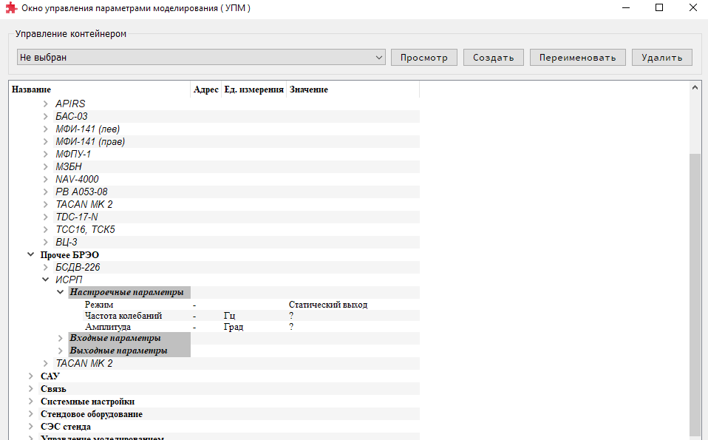

Рисунок 5 – Окно УПМ с настроечными параметрами модели ИСРП.

1. перевести модель в режим «Статический выход» с помощью выбора соответствующего значения в поле «Режим» (см. Руководство оператора ГИП 729.МВАУ.13102-01 34 01-1).
2. в окне УПМ нажать кнопку «Пуск» и убедиться, что параметры Долготы и Широты (Приложение А., 17.4, 17.5), которые выдает КМИ ИСРП, не изменяются.
3. Проверку КМИ ИСРП можно считать выполненной если параметры Долготы и Широты, регистрируемые АРМ РП, не изменяются при нажатии кнопки «Пуск» в окне УПМ.
4. Повторить пункты 1) – 4) для любой (каждой) КМИ со своим набором параметров.

Стенд БРЭО-226Т считать соответствующим требованию п. 1.2.2.1.14 ТУ, если параметры, регистрируемые АРМ РП, не изменяются при нажатии кнопки «Пуск» в окне УПМ.

* + 1. Для проверки соответствия Стенда БРЭО-226Т требованию п. 1.2.2.1.15 ТУ необходимо выполнить следующие действия:

1. на рабочем столе запустить виртуальную машину виртуальную машину с именем «Mint КПДА» (ярлык «Среда разработки КПДА»);
2. запустить терминал (ярлык «Xfce Terminal»), в терминале выполнить следующие команды:

- cd ide-7.0-workspace/

- sudo mount -t vboxsf Sim226 Sim226

*Примечание: Пароль запуска команды sudo –* ***kpda*** *.*

1. в виртуальной машине запустить среду разработки Momentics (ярлык «QDE»):

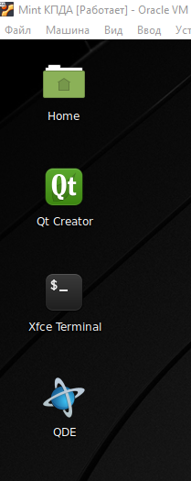

Рисунок 4 – Рабочий стол виртуальной машины «Mint КПДА»

1. открыть workspace-директорию «/home/kpda/ide-7.0-workspace», далее с помощью отладчика запустить на исполнение распределенную систему моделирования стенда Sim226:

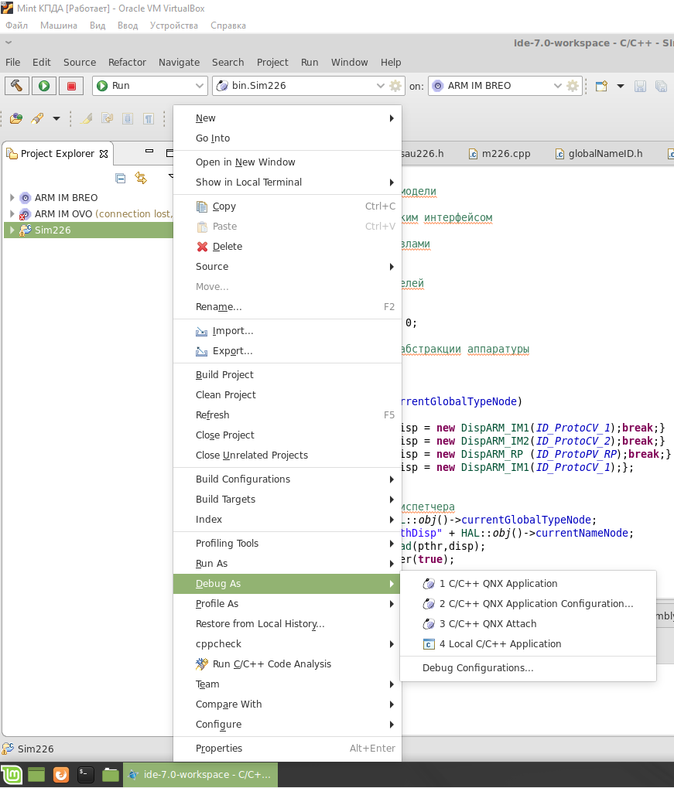

Запуск в режиме отладки

Рисунок 5 – Окно запуска отладчика среды разработки Momentics.

1. например, взять в модели isrp5_3.cpp и в конструкторе поменять строчку "setup.mode = 0;" на строчку "setup.mode = 1", далее пересобираем программу, запускаем и проверяем АРМ РП, параметры (крена, тангажа) выдаваемые ИСРП изменяется по гармоническмоу закону. Возвращаем строчку в исходное состояние, пересобираем, запускаем и также проверяем эти параметры видим, что они больше не изменяются по гармоническому закону, а отображают текущую ориентацию вертолета.

Примечание: *После выполнения проверки отключить отладчик, нажав на кнопку* ***Ctrl+F2***.

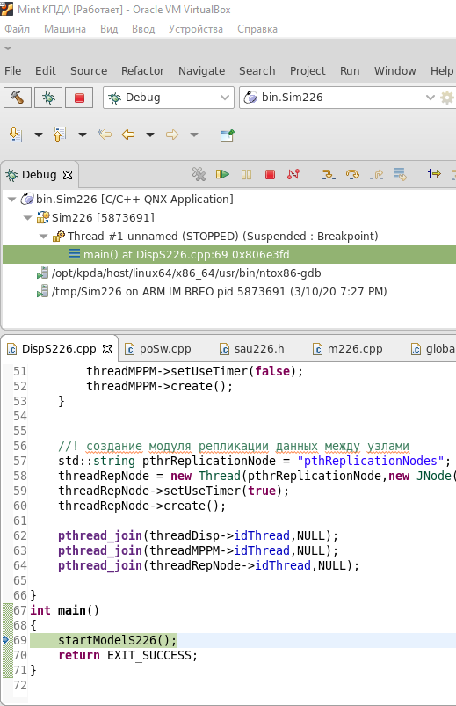

Рисунок 6 – Окно пошаговой отладки в IDE Momentics.

Стенд БРЭО-226Т считать соответствующим требованию п. 1.2.2.1.15 ТУ, если компилятор успешно собрал версию программы без ошибок компиляции (контролировать появление ошибок в log в нижней части окна).

* + 1. Для проверки соответствия Стенда БРЭО-226Т требованиям п. 1.2.2.1.16 ТУ:

Если пункты 4.2.1-4.2.14 данной программы выполнены - значит Стенд БРЭО-226Т соответствует требованию 1.2.2.1.16 ТУ.

* 1. Проверка требований к АРМ РП.
     1. Для проверки соответствия Стенда БРЭО-226Т требованию п. 1.2.2.2.1 ТУ необходимо выполнить следующие действия:

1. включить питание на системных блоках АРМ ИМ, АРМ РП и СРМП (см. Руководство оператора 729.МВАУ.13102-01 34 01-1);
2. Включить все блоки БРЭО из состава КОМПЛЕКТ БРЭО(см. РЭ или РОГИП);
3. на СРМП по ссылке на рабочем столе запустить приложение Регистрация параметров загрузить базу данных параметров через действие «Открыть…» в меню «Файл»:

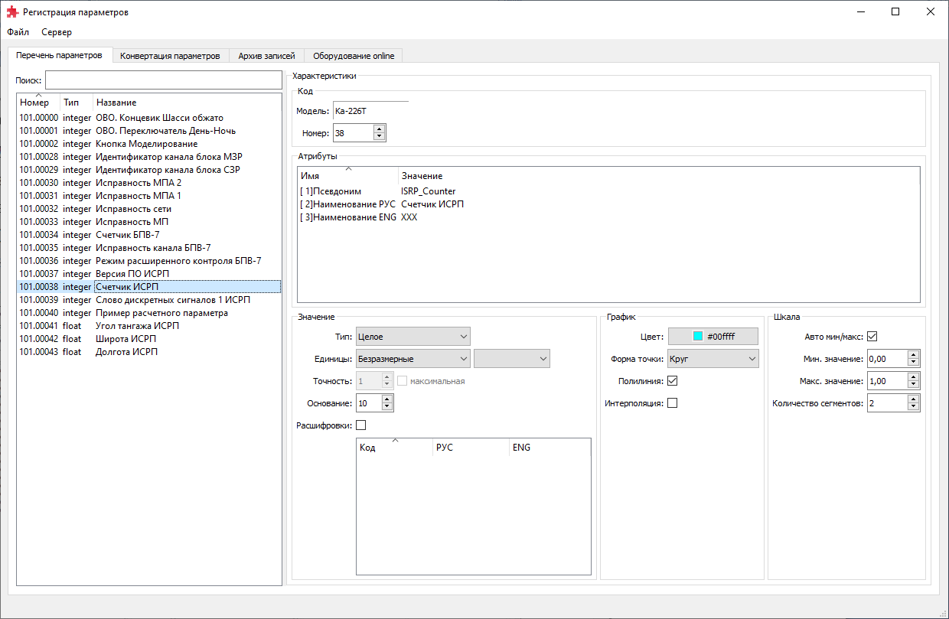

Рисунок 7 – Окно с перечнем параметров в ГИП

1. перейти на вкладку «Оборудование online» и добавить для просмотра параметр из обмена с коммутатором по линии ARINC 429 (см. Руководство оператора ГИП 729.МВАУ.13102-01 34 01-1) согласно ПИВ.

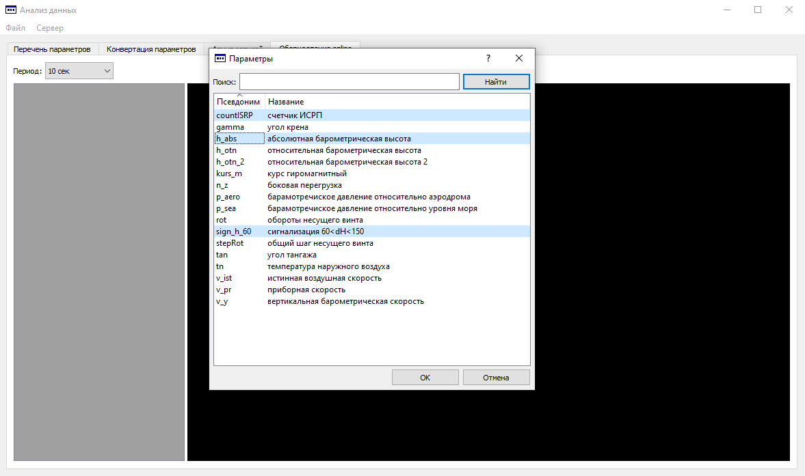

Рисунок 8 – Окно мониторинга параметров в реальном времени в ГИП

1. включить режим моделирования (полет) (динамическое изменение параметров) и обеспечить характерную динамику изменения параметров полета вертолета (например, набор высоты), воздействуя на органы управления (см. Руководство оператора ГИП 729.МВАУ.13102-01 34 01-1);
2. наблюдать изменение значения параметров выбранных блоков БРЭО согласно ПИВ в реальном времени на вкладке «Оборудование online»:

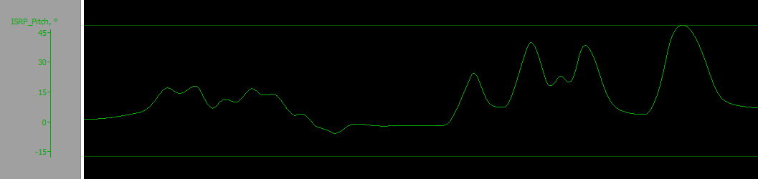

Рисунок 9 – Поле отображения значений параметров в ГИП

1. остановить моделирование на АРМ ИМ (см. Руководство оператора ГИП 729.МВАУ.13102-01 34 01-1);
2. перейти на вкладку «Архив записей» и добавить для просмотра параметр из обмена с коммутатором по линии ARINC 429 (см. Руководство оператора ГИП 729.МВАУ.13102-01 34 01-1);
3. выбрать диапазон времени регистрации данных (по умолчанию – все данные), загрузить данные из архива (см. Руководство оператора ГИП 729.МВАУ.13102-01 34 01-1);
4. наблюдать зарегистрированные значения параметров за указанный промежуток времени, включая крайний период времени (последнее включение моделирования) с характерной динамикой изменения параметров полета вертолета (например, набор высоты). Сравнить получившуюся динамику изменения значений параметров с ожидаемой согласно ПИВ.

Стенд БРЭО-226Т считать соответствующим требованию п. 1.2.2.2.1 ТУ, если изменение значения параметров из линии ARINC 429 наблюдалось как во время моделирования за выбранный диапазон времени.

* + 1. Для проверки соответствия Стенда БРЭО-226Т требованию п. 1.2.2.2.2 ТУ необходимо выполнить следующие действия:

1. включить питание на системных блоках АРМ ИМ, АРМ РП и СРМП (см. Руководство оператора ГИП 729.МВАУ.13102-01 34 01-1);
2. на СРМП включить КМИ и скоммутировать КМИ с комплексом БРЭО-226Т (см. Руководство оператора ГИП 729.МВАУ.13102-01 34 01-1);
3. на СРМП по ссылке на рабочем столе запустить приложение Регистрация параметров, загрузить актуальную базу данных параметров «Ка-226Т» через действие «Открыть…» в меню «Файл» (см. РО ГИП 729.МВАУ.13102-01 13 01-1 пункт 5.2.5);
4. перейти на вкладку «Оборудование online» и добавить для просмотра параметр из обмена с АРМ ИМ (см. Руководство оператора ГИП 729.МВАУ.13102-01 34 01-1);
5. включать и выключать режим моделирования имитации работы блоков БРЭО (см. Руководство оператора ГИП 729.МВАУ.13102-01 34 01-1);
6. наблюдать изменение значения параметра в реальном времени на вкладке «Оборудование online»;
7. остановить моделирование на АРМ ИМ (см. Руководство оператора ГИП 729.МВАУ.13102-01 34 01-1);
8. перейти на вкладку «Архив записей» и добавить для просмотра параметр из обмена с АРМ ИМ (см. Руководство оператора ГИП 729.МВАУ.13102-01 34 01-1);
9. выбрать диапазон времени регистрации данных (по умолчанию – все данные), загрузить данные из архива (см. Руководство оператора ГИП 729.МВАУ.13102-01 34 01-1);
10. наблюдать зарегистрированные значения параметров за указанный промежуток времени, включая крайний период времени (последнее включение моделирования). Сравнить получившуюся динамику изменения значений параметров с ожидаемой согласно ПИВ.

Стенд БРЭО-226Т считать соответствующим требованию п. 1.2.2.2.2 ТУ, если изменение значения параметра наблюдалось за выбранный диапазон времени.

* + 1. Для проверки соответствия Стенда БРЭО-226Т требованию п. 1.2.2.2.3 ТУ необходимо выполнить следующие действия:

1. включить питание на системных блоках АРМ ИМ, АРМ РП и СРМП (см. Руководство оператора 729.МВАУ.13102-01 34 01-1);
2. На СРМП включить КМИ и с коммутировать КМИ с комплексом БРЭО-226Т (см. Руководство оператора ГИП 729.МВАУ.13102-01 34 01-1);
3. на СРМП по ссылке на рабочем столе запустить приложение Регистрация параметров, загрузить базу данных параметров «Ка-226Т» через действие «Открыть…» в меню «Файл»;
4. перейти на вкладку «Оборудование online» и добавить для просмотра параметр из обмена с коммутатором по линии РК (см. Руководство оператора ГИП 729.МВАУ.13102-01 34 01-1);
5. включить режим моделирования и обеспечить изменения параметров РК например, вручную задавая физические сигналы БПВ-7 ( ОВО- > физические сигналы БПВ-7) (см. Руководство оператора ГИП 729.МВАУ.13102-01 34 01-1);
6. наблюдать изменение значения параметра в реальном времени на вкладке «Оборудование online»;
7. остановить моделирование на АРМ ИМ (см. Руководство оператора ГИП 729.МВАУ.13102-01 34 01-1);
8. перейти на вкладку «Архив записей» и добавить для просмотра параметр из обмена с коммутатором по линиям РК (см. Руководство оператора ГИП 729.МВАУ.13102-01 34 01-1);
9. выбрать диапазон времени регистрации данных (по умолчанию – все данные), загрузить данные из архива (см. Руководство оператора ГИП 729.МВАУ.13102-01 34 01-1);
10. наблюдать зарегистрированные значения параметров за указанный промежуток времени, включая крайний период времени (последнее включение моделирования). Сравнить получившуюся динамику изменения значений параметров с ожидаемой согласно ПИВ.

Стенд БРЭО-226Т считать соответствующим требованию п. 1.2.2.2.3 ТУ, если изменение значения параметра из линии РК наблюдалось как во время моделирования, так и после его прекращения за выбранный диапазон времени.

* + 1. Для проверки соответствия Стенда БРЭО-226Т требованию п. 1.2.2.2.4 ТУ необходимо выполнить следующие действия:

1. включить питание на системных блоках АРМ ИМ, АРМ РП и СРМП (см. Руководство оператора 729.МВАУ.13102-01 34 01-1);
2. в качестве эталонной модели использовать КМИ ИСРП. На СРМП включить КМИ ИСРП и с коммутировать КМИ с комплексом БРЭО-226Т (см. Руководство оператора ГИП 729.МВАУ.13102-01 34 01-1);
3. запустить режим моделирования на АРМ ИМ (см. Руководство оператора ГИП 729.МВАУ.13102-01 34 01-1);
4. по ссылке на рабочем столе технологического ноутбука (АПК СИВВО) запустить приложение «Wireshark.exe». Указать сетевой адрес АРМ РП в качестве получателя пакетов.

Стенд БРЭО-226Т считать соответствующим требованию п. 1.2.2.2.4 ТУ, если на АПК СИВВО приходят пакеты данных с сетевого адреса коммутаторов линий (см. Руководство по эксплуатации МВАУ.466535.001РЭ) по Ethernet UDP.

* + 1. Для проверки соответствия Стенда БРЭО-226Т требованию п. 1.2.2.2.5 ТУ необходимо выполнить следующие действия:

1. включить питание на системных блоках АРМ ИМ, АРМ РП и СРМП (см. Руководство оператора ГИП 729.МВАУ.13102-01 34 01-1);
2. убедиться, что в базе данных создан расчетный параметр вторичной обработки (например, «modelMode»), характерный тем, что обладает скриптовым алгоритмом вычисления значения в поле «Алгоритм» на основе регистрируемых значений параметров:

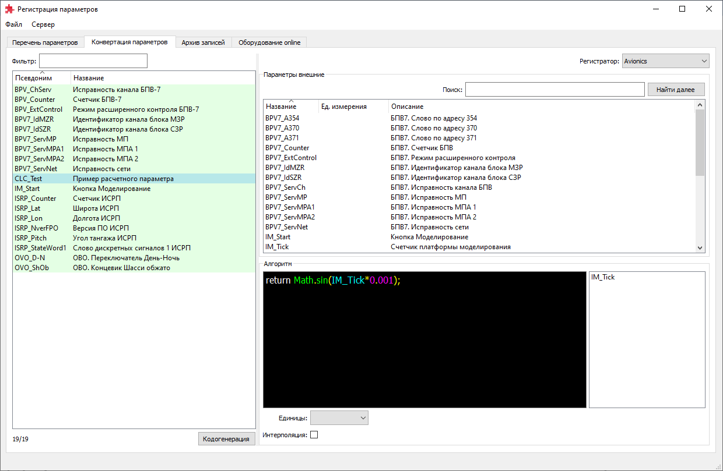

Рисунок 10 – Окно создания расчетных параметров в ГИП

1. перейти на вкладку «Архив записей», добавить для просмотра расчетный параметр (например, «modelMode») (см. Руководство оператора ГИП 729.МВАУ.13102-01 34 01-1);
2. выбрать диапазон времени регистрации данных (по умолчанию – все данные), загрузить данные из архива (см. Руководство оператора ГИП 729.МВАУ.13102-01 34 01-1);
3. наблюдать рассчитанные значения параметра в соответствии с заданным алгоритмом за указанный промежуток времени.

Стенд БРЭО-226Т считать соответствующим требованию п. 1.2.2.2.5 ТУ, если наблюдалось изменение значения расчетного параметра (например, «modelMode») за выбранный диапазон времени.

* 1. Проверка требований к СКЛ

4.4.1 Для проверки соответствия Стенда БРЭО-226Т требованию п. 1.2.2.3.1 ТУ необходимо выполнить проверку подключения кабельной сети Стенда БРЭО-226Т. Все подключения осуществляется через клеммные колодки (см. приложение Д МВАУ.466535.001РЭ или электрические схемы подключения АРМ ИМ датчиков ОВО МВАУ.465275.131 Э3.01, УПВ КЛ 1 МВАУ.465275.131 Э5.01 и УПВ КЛ 2 МВАУ.465275.131 Э5.02).

Стенд соответствует требованиям п. 1.2.2.3.1, ТУ если подключение произведено согласно схемам (таблицами).

4.4.2 Для проверки соответствия Стенда БРЭО-226Т требованиям п. 1.2.2.3.2, п. 1.2.2.3.3, п. 1.2.2.3.4, п. 1.2.2.3.5 ТУ необходимо выполнить следующие действия:

1. включить источники питания +27В (см. Руководство по эксплуатации МВАУ.466535.001РЭ);
2. подать напряжение на УПВ КЛ 1, УПВ КЛ 2 через интерфейс СРМП ГИП (см. Руководство оператора ГИП 729.МВАУ.13102-01 34 01-1);
3. убедиться, что загорелись светодиоды подачи питания на блоках УПВ КЛ 1 и УПВ КЛ 2;
4. подключиться осциллографом к клеммной колодке «ARINC 429 выход»;
5. на СРМП выбрать КМИ соответствующей клеммной колодке выбранной в пункте 4). Запустить обмен. Убедиться, что на осциллографе наблюдаются прямоугольные импульсы - символы ARINC 429;
6. выключить КМИ. Переключить канал ARINC 429 на работу от БРЭО в СРМП.
7. подать питание на блок БРЭО, который выдает в канал соответствующей клеммной колодки «ARINC 429 выход».
8. убедиться, что на осциллографе наблюдаются прямоугольные импульсы - символы ARINC 429;

Проверка коммутации в части ARINC 429 завершена

1. подключиться осциллографом к каналу на клеммной колодке «РК выход»;
2. на СРМП выбрать КМИ соответствующей клеммной колодке, выбранной в пункте 1). Запустить обмен. Убедиться, что на осциллографе наблюдается прямоугольная ступенька характерная для данного типа РК;
3. выключить КМИ. Переключить канал «РК выход» на работу от БРЭО.
4. подать питание на блок БРЭО, который выдает в канал соответствующей клеммной колодки «РК выход».
5. убедиться, что на осциллографе наблюдается прямоугольная ступенька характерная для данного типа РК.

Проверка коммутации в части РК завершена.

Повторить пункты для любого количества (всех) линий ARINC-429 и линий РК. Стенд БРЭО-226Т считать соответствующим требованиям п. 1.2.2.3.2, п. 1.2.2.3.3, п. 1.2.2.3.4, п. 1.2.2.3.5 ТУ, если на осциллографе наблюдается сигнал с прямоугольными импульсами, характерных стандарту ARINC-429 и РК в соответствующих клеммных колодках. Размещение клеммных колодок, и подключение информационных линий приведены в приложение Д МВАУ.466535.001РЭ.

* 1. Проверка требований к коммутационным колодкам линий связей (КК ЛС).

Стенд БРЭО-226Т считать соответствующим требованию п. 1.2.2.4 ТУ, если размещение клеммных колодок соответствует компоновочной схеме МВАУ.466535.001КС, а подключение соответствует схеме подключения МВАУ.466535.131 Э5.01.

* 1. Проверка требований к управляемому коммутатору питания
     1. Для проверки соответствия Стенда БРЭО-226Т требованию п. 1.2.2.5.1 необходимо выполнить следующие действия:
  2. на СРМП в ГИП в окне УПМ во вкладке «Ка226.СЭС стенда. Управление питанием» включить все каналы питания (см. Руководство оператора ГИП 729.МВАУ.13102-01 34 01-1, глава «Окно управления параметрами программных модулей»).
  3. на мультиметре включить режим «прозвонки» электрической цепи;
  4. щупы мультиметра соединить с клеммами 1 и 2 (на твердотельном реле, см. электрическую схему подключения СЭС). Если мультиметр выдаст звуковой сигнал, значит реле переключилось. Выполнить данную операцию для произвольного кол-ва твердотельных реле (не менее 30 %).

Стенд БРЭО-226Т считать соответствующим требованию и 1.2.2.5.1 ТУ, если п.3) выполняется для выбранного множества твердотельных реле.

* + 1. Для проверки соответствия Стенда БРЭО-226Т требованию п. 1.2.2.5.2 и п. 1.2.2.5.3 ТУ необходимо проверить по схеме подключения МВАУ.466535.131 Э5.01, что каждая линия соединена с автоматом защиты, и допустимая токовая нагрузка, указанная на маркировке, нанесенной на твердотельные реле, составляет не более 20 А (размещение указано в компоновочной схеме МВАУ.466535.001КС).
    2. Для проверки соответствия Стенда БРЭО-226Т требованию п. 1.2.2.5.4 ТУ необходимо выполнить следующие действия:
* настроить 1 - 3й канал питания: на СРМП в окне УПМ ГИП открыть вкладку «СЭС стенда -> Имитация кратковременных обрывов», далее выбрать канал, в строками «Тип генерации» и «Частота» настроить требуемые периоды обрыва питания;

Стенд БРЭО-226Т считать соответствующим требованию п. 1.2.2.5.4 ТУ, если на осциллографе наблюдается сигнал с набором импульсов частотой 1 Гц.

* 1. Проверка требований к СРМП
     1. Для проверки соответствия Стенда БРЭО-226Т требованию п. 1.2.2.6.1,

Стенд БРЭО-226Т считать соответствующим требованию п. 1.2.2.6.1 ТУ, если выполняются условия пункта 4.2.14 данной методики.

* + 1. Для проверки соответствия Стенда БРЭО-226Т требованию п. п. 1.2.2.6.2 и п. 1.2.2.6.3 ТУ необходимо выполнить действия пункта 4.3.3 данной программы.

Стенд БРЭО-226Т считать соответствующим требованиям п. 1.2.2.6.2 и п. 1.2.2.6.3 ТУ, если выполняются условия пункта 4.3.3 данной методики.

* + 1. Для проверки соответствия Стенда БРЭО-226Т требованию п. 1.2.2.6.4 ТУ необходимо выполнить следующие действия:

1. на СРМП убедиться, что система контроля версий Git установлена следующим образом:

* открыть проводник Windows;
* далее перейти в папку «е:/develop/»;
* нажать правую кнопку мыши на папке Sim226, в появившемся контекстном меню выбрать «TortoiseGit->Show log»:

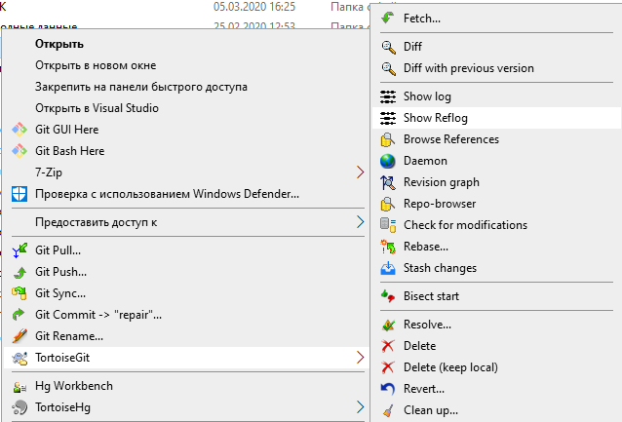

Рисунок 11 – Команды работы с системой TortoiseGit.

Стенд БРЭО-226Т считать соответствующим требованию п. 1.2.2.6.4 ТУ, если появится окно с содержанием историй изменения исходного кода проекта Sim226 (пример того, как выглядит окно, представлен на рисунке 15). Более подробное описание последовательности действий указано в Руководстве программиста 729.МВАУ.13105-01 33 01-1.

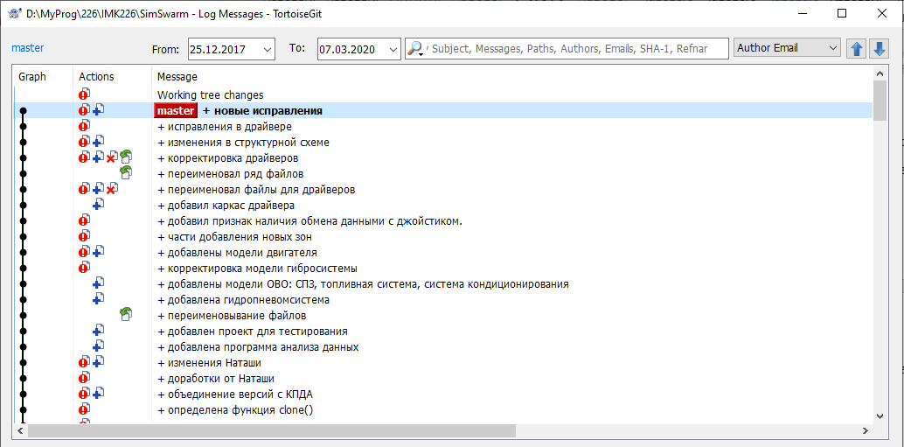

Рисунок 12 – Окно с историей изменений, внесенных в проект.

* + 1. Для проверки соответствия Стенда БРЭО-226Т требованиям п. 1.2.2.6.5 необходимо выполнить следующие действия:

Ввиду отсутствия графического интерфейса у АРМ ИМ – они управляются через виртуальную машину с СРМП, то все действия на СРМП выполняются на АРМ ИМ. Соответственно подготовка вариантов моделирования изложена в пунктах 4.2.8, 4.2.9 данной программы и методик ПСИ.

Проверка настройки конфигурации АРМ ИМ.

1. на СРМП в ГИП открыть окно УПМ и развернуть вкладку «Системные настройки - Таблица ISA Адаптеров - Содержимое»: в полях ниже должны быть перечислены cсоответствующие адреса в таблице 12.

Таблица -12 Базовые адресcа плат ISA.

|  |  |  |  |
| --- | --- | --- | --- |
| № | Узел | Тип адаптера | Базовые адреса |
| 1. | АРМ ИМ датчиков ОВО | GEN | 0x180, 0x200 |
| 2. | АРМ ИМ датчиков ОВО | TRREL48 | 0x230, 0x240,0x250 |
| 3. | АРМ ИМ датчиков ОВО | IR | 0x160 |
| 4. | АРМ ИМ датчиков ОВО | DAC16 | 0x1b0, 0x1a0 |
| 5. | АРМ ИМ датчиков ОВО | IP | 0x1d0 |
| 6. | АРМ ИМ датчиков ОВО | ITP | 0x210 |

1. во вкладке «Ка226. Системные настройки. Таблица ISA Адаптеров» нажать правую кнопку мыши и в появившемся контекстном меню выбрать пункт «Записать данные файл»;
2. В появившемся диалоговом окне сохранить файл под именем «confISA.bin».
3. проверить, что в директории e:/develop/update появился файл «confISA.bin».

Стенд БРЭО-226Т считать соответствующим требованию 1.2.2.6.5 ТУ, если выполняются вышеперечисленные действия.

* + 1. Для проверки соответствия Стенда БРЭО-226Т требованию п. 1.2.2.6.6 ТУ необходимо выполнить следующие действия:

1. Выполнить пункт 4.6;
2. Следует включить / отключить питание (+27В) отдельный блоков БРЭО из состава Комплекта Комплекса БРЭО-226Т с помощью СРМП (процесс описан в пункте 2.5 МВАУ.466535.001РЭ**.**). Убедиться по индикации на реле и проверить мультиметром в клеммной колодке, что питание включено / отключено.

Стенд БРЭО-226Т считать соответствующим требованию 1.2.2.6.6, ТУ, если выполняются вышеперечисленные действия.

* + 1. Для проверки соответствия Стенда БРЭО-226Т требованию п. 1.2.2.6.7 ТУ необходимо выполнить следующие действия:

1. выполнить действия пункта 4.3.2, 4.3.3 данной методики.

Стенд БРЭО-226Т считать соответствующим требованию п. 1.2.2.6.7 ТУ, если выполняются условия пункта 4.3.2, 4.3.3 данной методики.

* + 1. Для проверки соответствия Стенда БРЭО-226Т требованию п. 1.2.2.6.8 ТУ необходимо:

1. выполнить действия пункта 4.6.1 данной методики.

Стенд БРЭО-226Т считать соответствующим требованию п. 1.2.2.6.8 ТУ, если выполняются условия пункта 4.6.1 данной методики.

* 1. Проверка требований к УПВ КЛ 1 и УПВ КЛ 2 в части ARINC 429 (приемников и передатчиков) и в части РК.
     1. УПВ КЛ должен всегда обеспечивать прием информации по линиям ARINC 429 и РК комплекса БРЭО для передачи в АРМ РП.

Для проверки требования следует посмотреть в АРМ РП записанные параметры, если параметры записаны без прерываний и изломов – считать пункт требований выполненным

* + 1. Сопряжение УПВ КЛ с АРМ ИМ КИ БРЭО должно обеспечивается через Ethernet или RS485.

Для проверки требования следует посмотреть, как именно на физическом уровне связан УПВ КЛ 1 и УПВ КЛ 2 с АРМ ИМ КИ БРЭО. Убедиться в том, что они подключены RS485 или Ethernet. Пункт требований выполнен.

* + 1. Для проверки требований к УПВ КЛ 1 и УПВ КЛ 2 в части РК следует проверить выполнение функции передачи и приема разовых команд (РК) двух типов в соответствии с таблицей 13 по ГОСТ 18977–79.

Таблица 13 - Типы РК по ГОСТ 18977–79.

|  |  |  |
| --- | --- | --- |
| Тип РК | Наличие сигнала – лог. «1» | Отсутствие сигнала – лог. «0» |
| + 27 В/ обрыв | Плюс 27 В  При токе до 400 мА | Разрыв или замыкание на корпус |
| Корпус/ обрыв | Замыкание на корпус  При токе до 500 мА | Разрыв |

Для проверки требования следует, включить выдачу РК с СРМП (переключать линии РК из УПВ КЛ и КИ комплекса БРЭО-226Т), подключить мультиметр к клеммной колодке и измерить напряжение. Проверить на клемных колодках (входных и выходных) согласно ПИВ на соответствующие блоки из состава комплекта комплекса БРЭО-226Т канала фактические выдаваемые величины. Таблица соответствия номера и расположения клеммной колодки и линии РК приведены в РЭ на Стенд БРЭО-226Т.

Пункт выполнен если все каналы соответствуют ПИВ на соответствующие блоки из состава комплекта комплекса БРЭО-226Т.

* + 1. Адаптеры приемников и передатчиков интерфейса ARINC 429 должны обеспечивать предварительную индивидуальную настройку каждого приемного канала ARINC 429 на одну из трех скоростей передачи принимаемых данных – 12,5 Кбит/с, 50 Кбит/с и 100 Кбит/с.

Скорость передачи данных аппаратно задается с СРМП. Пункт считать выполненным, если на всех выбранных каналах наблюдается заданная согласно ПИВ скорость передачи.

* + 1. Должно обеспечиваться аппаратное формирование контрольного бита чётности в выводимых кодах.

Опция добавления контрольного бита четности задается аппаратно с СРМП (если указано ПИВ). Пункт считать выполненным, если на всех выбранных каналах наблюдается бит четности.

Для проверки соответствия Стенда БРЭО-226Т остальным требованиям п. 1.2.2.7, 1.2.2.8, 1.2.2.9, 1.2.2.10 и 1.2.2.11 ТУ необходимо выполнить п. 4.4.1. и п. 4.4.2.

Стенд БРЭО-226Т считать соответствующим требованию п. 1.2.2.7, 1.2.2.8, 1.2.2.9, 1.2.2.10 и 1.2.2.11 ТУ, если проверки п. 4.4.1. и п. 4.4.2. выполнены.

Примечание – Пункт 4.4.2 описывает полностью замкнутую проверку.

* 1. Проверка требований к кабельной сети
     1. Проверка соответствия Стенда БРЭО-226Т требованию п. 1.2.2.12.1 – 1.2.2.12.4 ТУ выполняется в комплексе с проверками по п.4.5 программы и методик.

Стенд БРЭО-226Т считать соответствующим требованию п. 1.2.2.12.1 – 1.2.2.12.4 ТУ, если проверки пп.4.5 выполнены успешно.

* + 1. Проверка соответствия Стенда БРЭО-226Т требованию п. 1.2.2.12.5 ТУ выполняется в комплексе с проверками по п.4.7.5 программы и методик.

Стенд БРЭО-226Т считать соответствующим требованию п. 1.2.2.12.5 ТУ, если проверки п. 4.7.5 выполнены успешно.

* 1. Проверка требований к СИВВО
     1. Для проверки соответствия Стенда БРЭО-226Т требованию п. 1.2.2.13.1.1 ТУ необходимо выполнить следующие действия:

1. включить питание на системных блоках сервера, каналов, СКИ и проекторах (см. Руководство оператора 729.МВАУ.13102-01 34 01-1);
2. после завершения загрузки операционной системы на СКИ запустить приложение «rmonViewer.exe» по ссылке на рабочем столе:

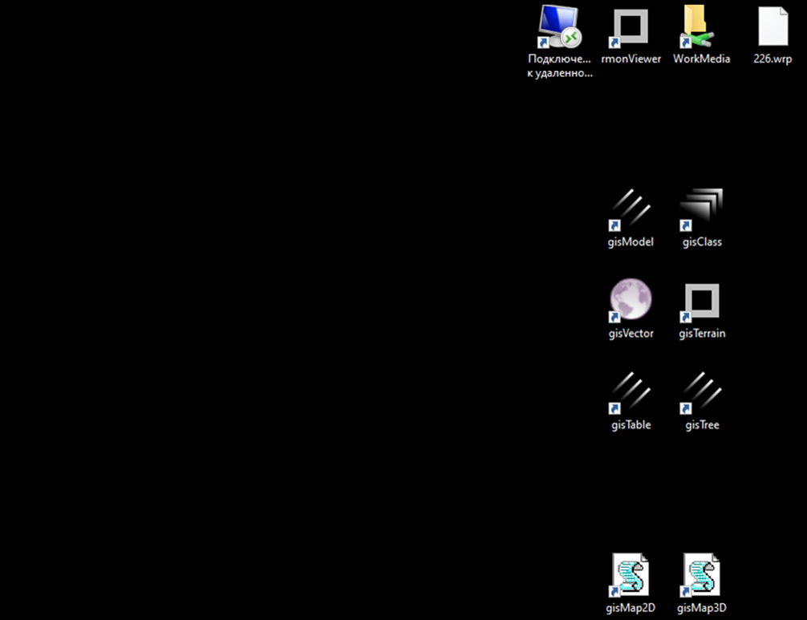

Рисунок 13 – Окно удаленного контроля приложений

1. в появившемся окне в списке с левой стороны наблюдать изображения устройств «server», «channelN» (системные блоки сервера, трех каналов генерации изображения). При успешном включения питания и наличии штатного сетевого соединения изображения устройств должны мигать с частотой 1 Гц. Если проектора не включены, то включить их с помощью пульта дистанционного управления
2. выделить в левом списке устройство «server» и перейти на вкладку «Задачи». С помощью контекстного меню правой кнопкой мыши на списке «План» развернуть приложения сервисов растровых, высотных и визуальных данных, а также контроллер многоканального режима. Задачи должны исчезнуть из списка «План» и отобразиться в списке «Исполнение». После этого перейти на вкладку «Информация» и дождаться появления трех сообщений от запущенных задач о завершении инициализации данных в списке «События»;

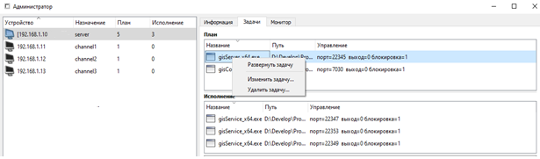

Рисунок 14 – Меню удаленного развёртывания приложений

1. в левом списке последовательно выделить три устройства «channelN» и на вкладке «Задачи» развернуть приложения генерации изображения.

Стенд БРЭО-226Т считать соответствующим требованию п. 1.2.2.13.1.1 ТУ, если на проекционном экране появилось изображение планеты, «сшитое» и скорректированное по углам зрения из кабины пилота (см. Рисунок 15):

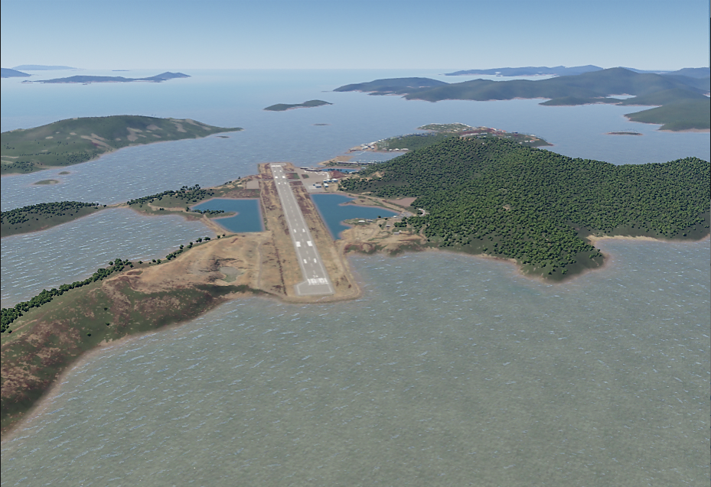

Рисунок 15 – Окно генератора изображения СИВВО

* + 1. Для проверки соответствия Стенда БРЭО-226Т требованиям п. 1.2.2.13.1.2-1.2.2.13.1.4 ТУ необходимо выполнить следующие действия:

1. задавать с СРМП произвольные стартовые условия моделирования (см. Руководство оператора 729.МВАУ.13102-01 34 01-1) и наблюдать на изображении: рельеф местности, время суток, различные метеоусловия, подвижные и неподвижные наземные и воздушные объекты;
2. наблюдать наличие и изменения в модели атмосферы (цвета неба), водной поверхности, разнообразной растительности, реалистичной топологии населенных пунктов, разнообразной облачности, тумана, теней, небесных светил, локальных источников света, ночного освещения городов, дымов на скорости соответствующей имитации полета вертолета.
3. задать с СРМП (см. Руководство оператора ГИП 729.МВАУ.13102-01 34 01-1) стартовое условие на высоте 20 км и наблюдать хорошо заметный объект в любую сторону по курсу на горизонте на расстояние дальности видимости (505км).

Примечание – Дальность видимости горизонта рассчитывается по формуле (1):

|  |  |
| --- | --- |
| , | (1) |

где *R* - радиус Земли (примерно 6400 км), *e* - высота наблюдателя на над поверхностью Земли.

1. задать с СРМП (см. Руководство оператора ГИП 729.МВАУ.13102-01 34 01-1) стартовое условие на вертолетной площадке и наблюдать малые объекты (разметку и аэродромные огни);
2. управлять изображением от КМИ динамики полета вертолета и наблюдать отсутствие рывков изображения при перемещении вертолета в пространстве (как по высоте, так и в горизонте) на разных скоростях.

Стенд БРЭО-226Т считать соответствующим требованиям п. 1.2.2.13.1.2-1.2.2.13.1.4 ТУ, если на экране наблюдались все перечисленные элементы и свойства изображения.

* + 1. Для проверки соответствия Стенда БРЭО-226Т требования п. 1.2.2.13.1.5 ТУ необходимо выполнить следующие действия:

1. по ссылке на рабочем столе АРМ СКИ запустить приложение «Model2D.exe».

Стенд БРЭО-226Т считать соответствующим требованию п. 1.2.2.13.1.5 ТУ, если появится имитатор МФИ с индикацией пилотажного кадра, цифровой картой местности 2D и ТВ изображением с камеры внешнего обзора.

* + 1. Для проверки соответствия Стенда БРЭО-226Т требования п. 1.2.2.13.2 ТУ необходимо выполнить следующие действия:

1. переключить сетевой кабель от системного блока сервера хранения и обработки данных СИВВО (Сервер СИВВО) (см. Руководство по эксплуатации МВАУ.466535.001РЭ) к АПК СИВВО и изменить его сетевой адрес на сервера СИВВО;
2. запустить режим моделирования на АРМ ИМ (см. Руководство оператора ГИП 729.МВАУ.13102-01 34 01-1);
3. по ссылке на рабочем столе АПК СИВВО запустить приложение «Wireshark.exe».

Стенд БРЭО-226Т считать соответствующим требованию п. 1.2.2.13.2 ТУ, если с сетевого адреса АРМ ИМ на АПК СИВВО приходят пакеты управления изображением (см. Руководство по эксплуатации МВАУ.466535.001РЭ) по Ethernet UDP.

* + 1. Для проверки соответствия Стенда БРЭО-226Т требованиям п. 1.2.2.13.3-1.2.2.13.4 ТУ необходимо выполнить следующие действия:

1. включить питание на системных блоках сервера СИВВО и АРМ СКИ (см. Руководство по эксплуатации МВАУ.466535.001РЭ);
2. после загрузки операционной системы на АРМ СКИ по ссылке на рабочем столе запустить приложение «rmonViewer.exe»(см. Рисунок 16):
3. в появившемся окне в списке с левой стороны наблюдать изображение устройства «server» (системный блок сервера). При успешном включении питания и наличии штатного сетевого соединения изображение устройства должно мигать с частотой 1 Гц;
4. выделить в левом списке устройство «server» и перейти на вкладку «Задачи». С помощью контекстного меню правой кнопкой мыши на списке «План» развернуть сервер классификации, сервисы растровых, высотных, топографических и атрибутивных данных. Задачи должны исчезнуть из списка «План» и отобразиться в списке «Исполнение». После этого перейти на вкладку «Информация» и дождаться появления четырех сообщений от запущенных задач о завершении инициализации данных в списке «События».

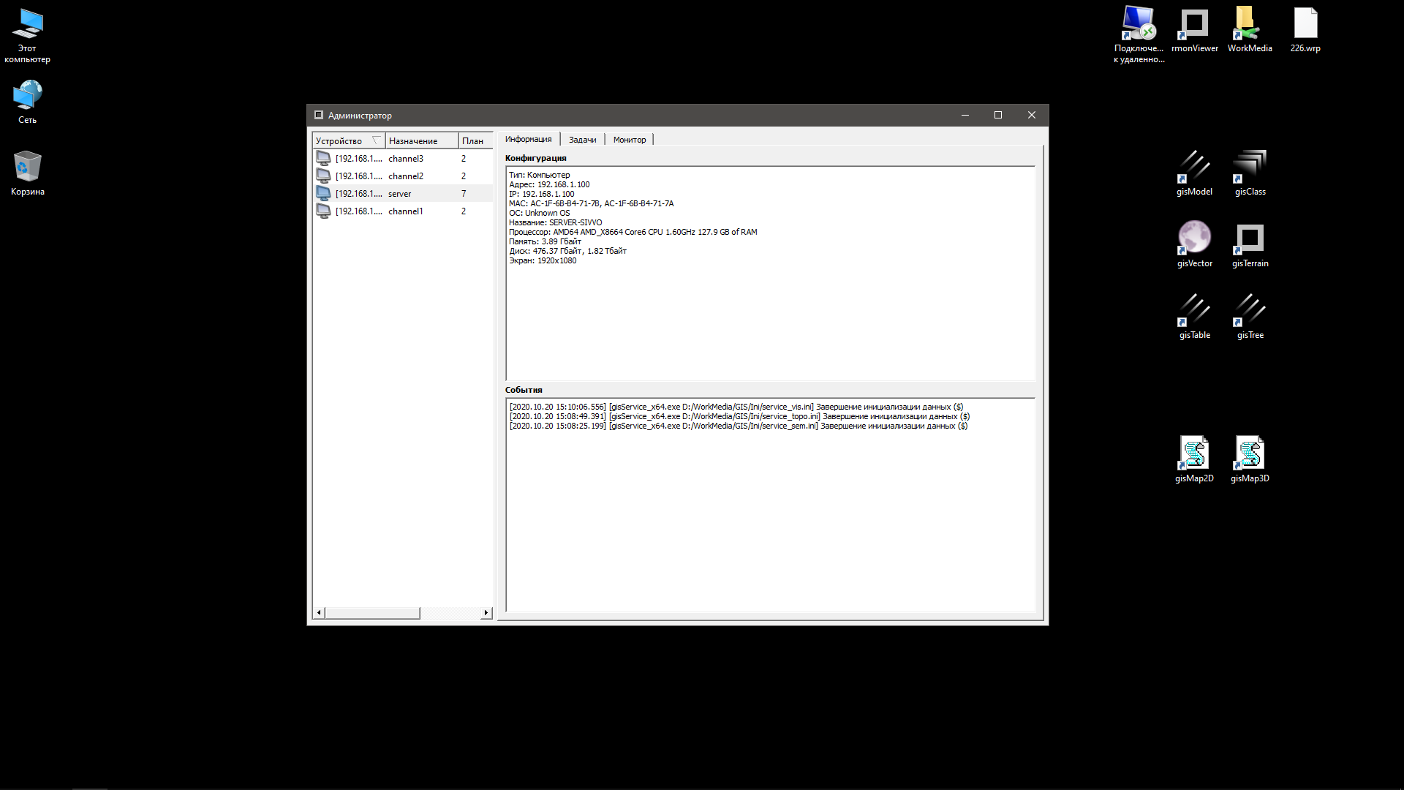

Рисунок 16 – Меню удаленного развёртывания приложений

1. на рабочем столе СКИ запустить по ссылке приложение «gisClass.exe», после завершения загрузки наблюдать окно приложения с загруженной информацией из базы данных (см. Руководство оператора ГИП 729.МВАУ.13102-01 34 01-1) (см. Рисунок 17):

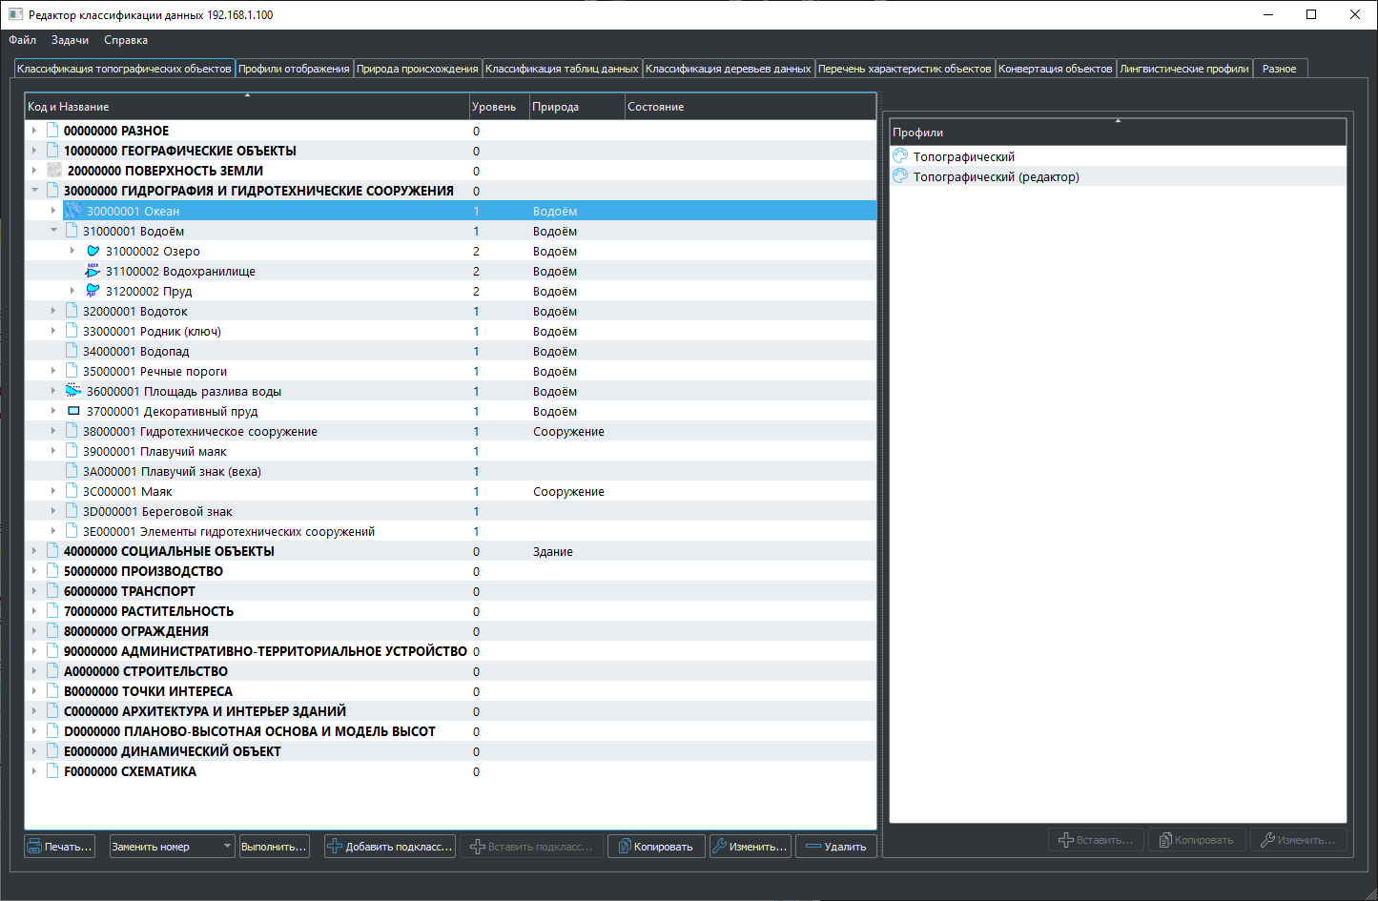

Рисунок 17 – Окно редактора классификации данных

1. на рабочем столе СКИ запустить по ссылке приложение «gisVector.exe», после завершения загрузки наблюдать окно приложения с загруженной информацией из базы данных (см. Руководство оператора ГИП 729.МВАУ.13102-01 34 01-1) (см. Рисунок 21):

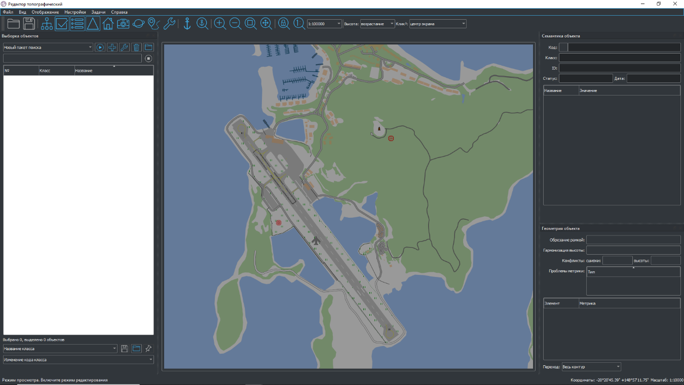

Рисунок 18 – Окно редактора векторных картографических данных

1. на рабочем столе СКИ запустить по ссылке приложение «gisTerrain.exe», после завершения загрузки наблюдать окно приложения с загруженной информацией из базы данных (см. Руководство оператора ГИП 729.МВАУ.13102-01 34 01-1) (см. Рисунок 19):

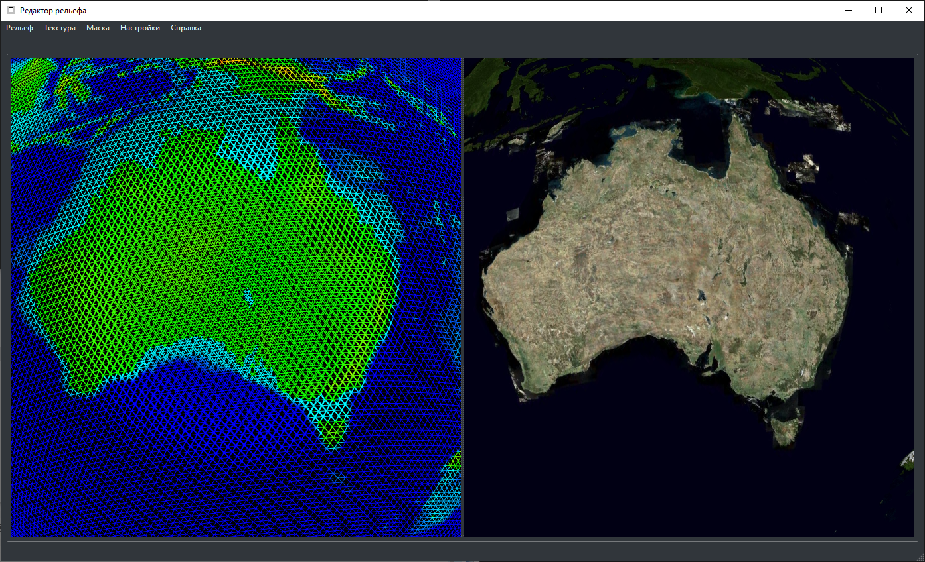

Рисунок 19 – Окно редактора растровой и высотной информации

1. на рабочем столе СКИ запустить по ссылке приложение «gisModel.exe», после завершения загрузки наблюдать окно приложения с загруженной информацией из базы данных (см. Руководство оператора ГИП 729.МВАУ.13102-01 34 01-1) (см. Рисунок 20):

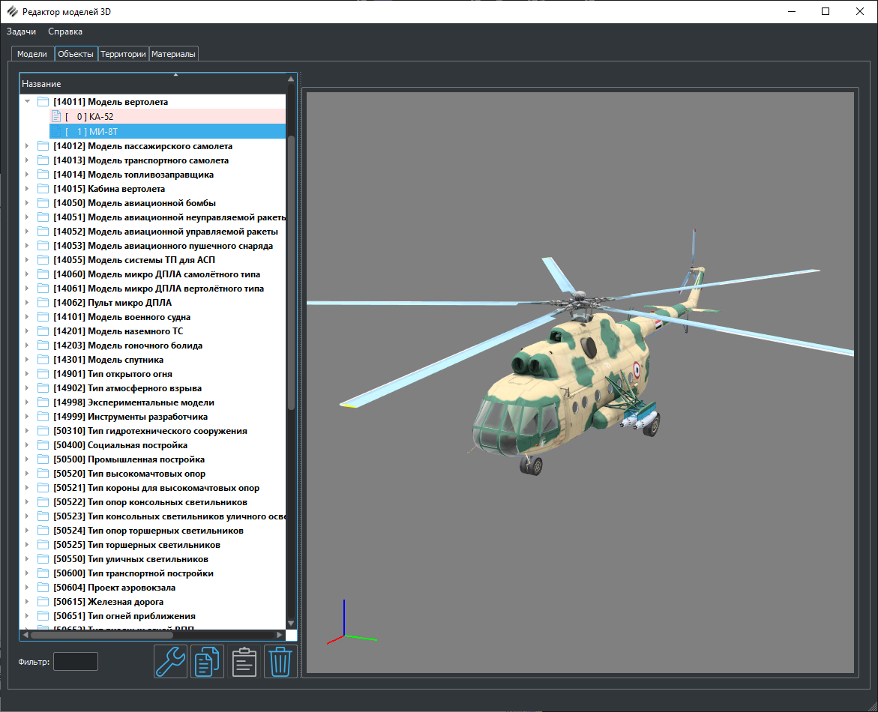

Рисунок 20 – Окно редактора трехмерных моделей

1. на рабочем столе СКИ запустить по ссылке приложение «gisTable.exe», после завершения загрузки наблюдать окно приложения с загруженной информацией из базы данных (см. Руководство оператора ГИП 729.МВАУ.13102-01 34 01-1) (см. Рисунок 21):

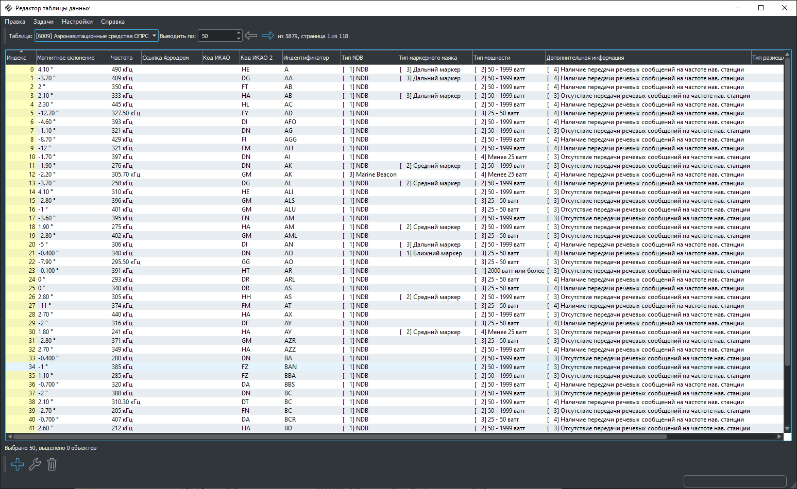

Рисунок 21 – Окно табличных атрибутивных данных

1. на рабочем столе СКИ запустить по ссылке приложение «gisTree.exe», после завершения загрузки наблюдать окно приложения с загруженной информацией из базы данных (см. Руководство оператора ГИП 729.МВАУ.13102-01 34 01-1) (см. Рисунок 22):

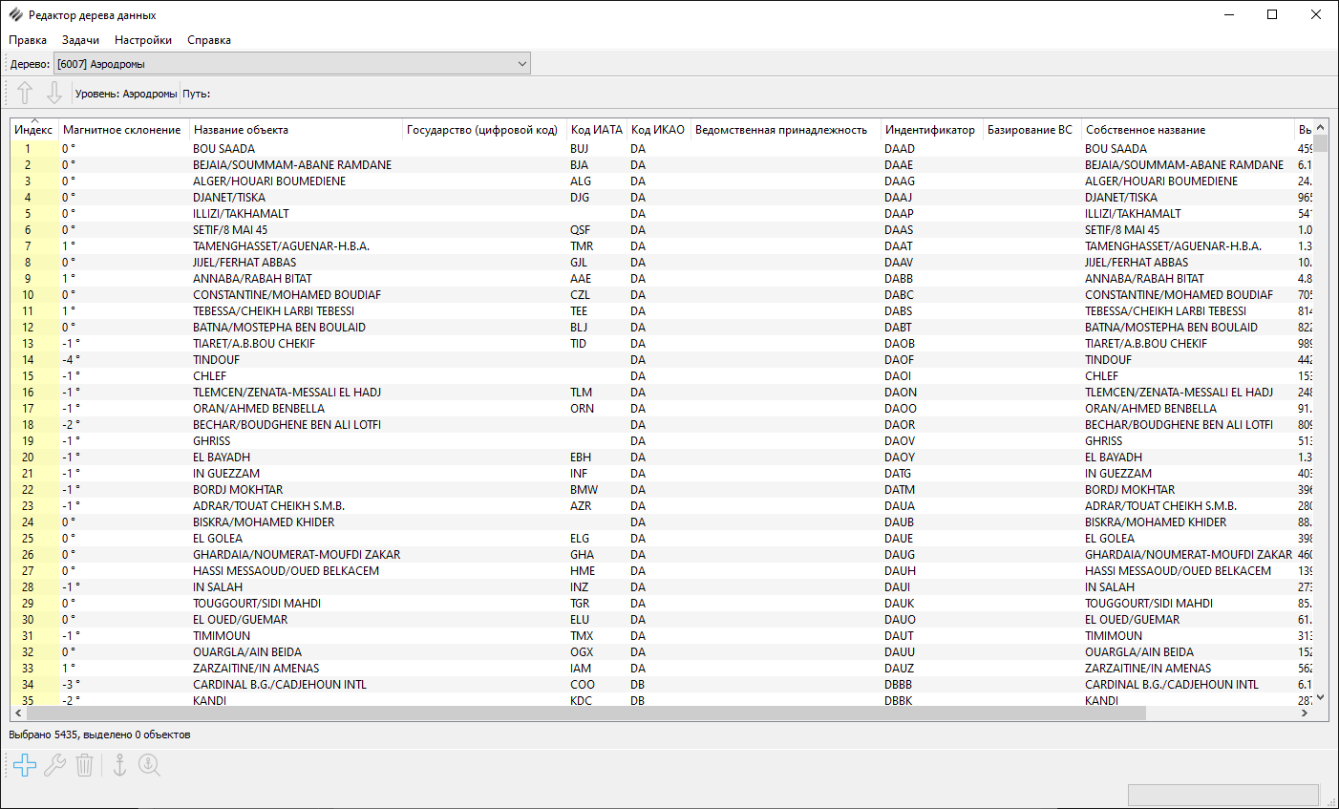

Рисунок 22 – Окно древовидных атрибутивных данных

1. на рабочем столе СКИ запустить по ссылке приложение «gisWarp.exe», после завершения загрузки наблюдать окно приложения с загруженной информацией из базы данных (см. Руководство оператора ГИП 729.МВАУ.13102-01 34 01-1) (см. Рисунок 23):

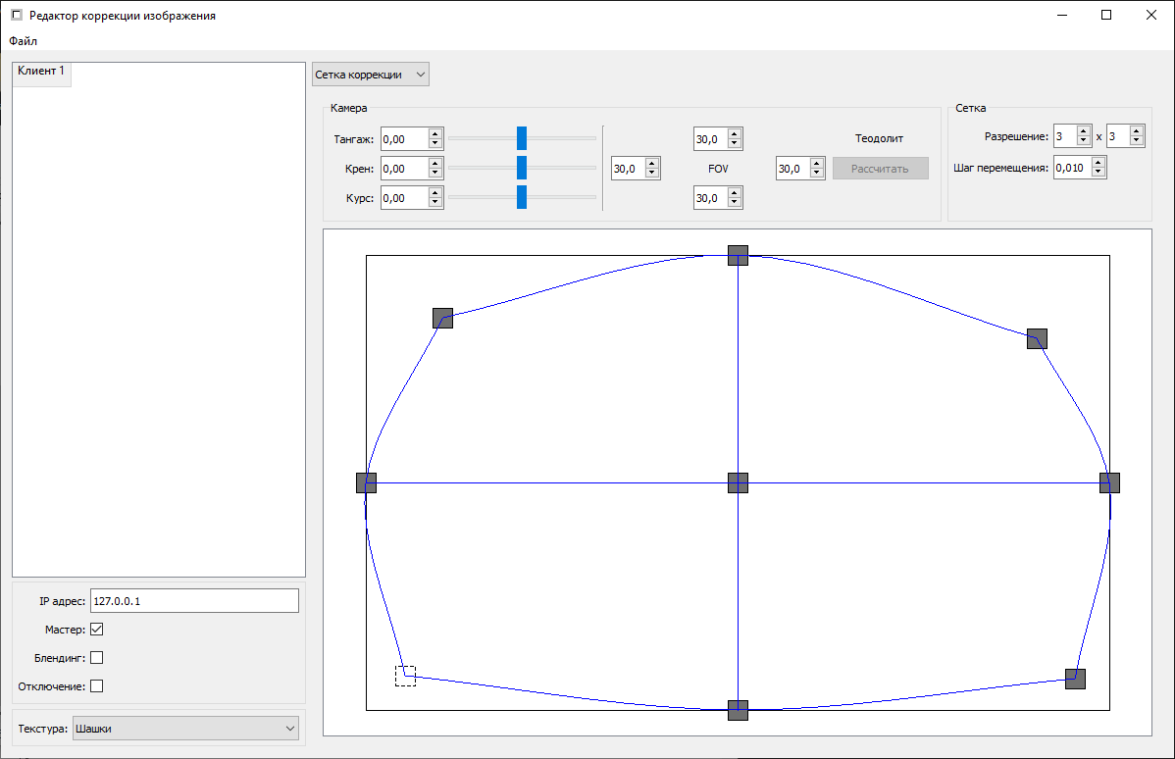

Рисунок 23 – Окно редактора коррекции изображения

Стенд БРЭО-226Т считать соответствующим требованиям п. 1.2.2.13.3-1.2.2.13.4 ТУ, если удалось запустить все перечисленные редакторы из состава СКИ и загрузить информацию из базы данных (см. Руководство оператора ГИП 729.МВАУ.13102-01 34 01-1).

* 1. Проверка требований к макету кабины (МК)

Для проверки соответствия Стенда БРЭО-226Т требованию п. 1.2.2.14 ТУ необходимо:

1. Проверить соответствие габаритных размеров и состава МК сборочному чертежу МВАУ.466535.001СБ;
2. Проверить наличие освещения в МК, включив имитатор освещения кабины в соответствии с РЭ на стенд – МВАУ.466535.001РЭ.

Стенд БРЭО-226Т считать соответствующим требованию п. 1.2.2.14 ТУ, если состав и габариты МК соответствуют сборочному чертежу МВАУ.466535.001СБ, и обеспечивается освещение МК.

* 1. Проверка требований к сетевому оборудованию

Стенд БРЭО-226Т считать соответствующим требованию п. 1.2.2.15 ТУ, если проверки по п 4.2.10 выполнены успешно.

* 1. Проверка требований к системе электроснабжения стенда
     1. Для проверки соответствия Стенда БРЭО-226Т требованию п. 1.2.2.16.1-1.2.2.16.6, 1.2.2.16.8-1.2.2.16.12 необходимо на основании данных паспортов на СЭС Стенда БРЭО-226Т и на входящие в него покупные изделия убедиться в том, что характеристикам изделий соответствуют характеристикам, изложенных в выше изложенных пунктах ТУ, и в комплексе с проверками по п. 1.1.5, 1.2.2.5 ТУ (п 4.6.1 – 4.6.3 настоящей программы и методик) контролировать обеспечение стенда бесперебойным питанием.

Стенд БРЭО-226Т считать соответствующим требованиям п. 1.2.2.16.1-1.2.2.16.6, 1.2.2.16.8-1.2.2.16. ТУ, если входящие в состав СЭС оборудование соответствует характеристикам, и в ходе проверок по сбои в электроснабжении стенда на наблюдались.

* + 1. Для проверки соответствия Стенда БРЭО-226Т требованию пп. 1.2.2.16.7 ТУ необходимо выполнить следующие действия:

1. С использованием СРМП, в соответствии с РЭ на стенд, произвести включение аппаратуры БРЭО и стендового оборудования.
2. В течение 10 минут контролировать факт подачи питания на оборудования БРЭО (клемные колодки) и стендового оборудования.
3. С использованием СРМП, в соответствии с РЭ на стенд, произвести выключение питания на аппаратуру БРЭО и стендового оборудования.
4. Проконтролировать факт включения оборудования БРЭО и стендового оборудования.

Стенд БРЭО-226Т считать соответствующим требованиям п. 1.2.2.16.7 ТУ, если данная проверка и проверка по 4.6.3 выполнена успешно.

* + 1. Для проверки соответствия Стенда БРЭО-226Т требованию пп. 1.2.2.16.13 ТУ

Для проверки заземления необходимо:

1. Перевести мультиметр в режим прозвонки
2. Зафиксировать один щуп на планке заземления внутри шкафа с задней стороны шкафа и макета кабины
3. Вторым щупом коснуться в неокрашеной черной краской точки шкафа, полки или ножке кабины

Если мультиметр издает звуковой сигнал, значит заземление работает. Пункт считается выполненным, а стенд БРЭО соответствует требованию 4.13.5.

* 1. Проверка требований надежности

4.14.1 Проверка соответствия Стенда БРЭО-226Т требованию п. 1.2.3.1 ТУ выполняется путем анализа ЭТД на изделия из состава комплекса БРЭО-226Т.

4.14.2 Проверка соответствия Стенда БРЭО-226Т требованиям п. 1.2.3.2 и пункта 6 ТУ выполняется путем анализа ЭТД на стенд.

Стенд БРЭО-226Т считать соответствующим требованиям, если данная проверка выполнена успешно.

* 1. Проверка требований к маркировке

Проверка соответствия Стенда БРЭО-226Т требованию раздела 8 ТЗ, выполняется путём внешнего осмотра составных частей стенда.

Стенд БРЭО-226Т считать соответствующим требованию раздела 8 ТЗ, если считанная маркировка соответствует данным паспортов (этикеток) в объеме информации, предусмотренной п 1.3.1 ТУ.

* 1. Проверка требований эргономики, обитаемости и технической эстетики

Пункт 3.6.1-3.6.3 3.6.6 - 3.6.8 ТЗ обеспечивает Заказчик у себя на территории.

Проверку по пунктам 3.6.4 и 3.6.5 проводят по соответствию МВАУ.466535.001КС. Пункты считаются выполненным при наличии офисной мебели и шкафов для хранения документации, а Стенд БРЭО-226Т считать соответствующим требованиям.

* 1. Проверка требований к эксплуатации, хранению, удобству технического обслуживания и ремонта

Проверка соответствия Стенда БРЭО-226Т требованию раздела 5 ТУ и п 3.9 ТЗ выполняется путем анализа ЭТД на стенд и комплект комплекса БРЭО-226Т.

Стенд БРЭО-226Т считать соответствующим требованиям, если данная проверка выполнена успешно.

* 1. Проверка требований безопасности

Проверка соответствия Стенда БРЭО-226Т требованию раздела. 2 ТУ и 3.9 ТЗ выполняется путем анализа ЭТД на стенд и комплект комплекса БРЭО-226Т.

Для проверки заземления необходимо:

1. Перевести мультиметр в режим прозвонки
2. Зафиксировать один щуп на планке заземления внутри шкафа с задней стороны шкафа
3. Вторым щупом коснуться в неокрашеной черной краской точки шкафа или полки

Если мультиметр издает звуковой сигнал, значит заземление работает. Пункт считается выполненным, а стенд БРЭО соответствует требованиям.

* 1. Проверка требования технологичности

Проверка соответствия Стенда БРЭО-226Т требованию п. 3.13 ТЗ выполняется путем анализа ЭТД на стенд и комплект комплекса БРЭО-226Т. Проверка считается выполненной, если состав ЭТД соответствует комплектности. Стенд БРЭО-226Т считать соответствующим требованиям, если данная проверка выполнена успешно.

* 1. Проверка конструктивных требований

Проверка соответствия Стенда БРЭО-226Т требованию п. 3.14 ТЗ выполняется путем предоставления КД на стенд. Проверка считается выполненной, если состав КД соответствует комплектности.

Стенд БРЭО-226Т считать соответствующим требованиям, если данная проверка выполнена успешно.

* 1. Проверка требования нормативно-техническому обеспечению

Проверка соответствия Стенда БРЭО-226Т требованию п. 6.1 ТЗ выполняется путем анализа КД, ЭТД ПД на соответствие ГОСТ. Испытание считается пройдённым, если в выбранной документации присутствует подпись нормоконтролера.

* 1. Проверка требований к метрологическому обеспечению
     1. Проверка соответствия Стенда БРЭО-226Т требованию п. 6.2.1 ТЗ выполняется путем проверки наличия Заключения (Акта) о метрологической экспертизе документации на Стенд БРЭО-226Т.
     2. Для проверки требований 1.4.1 ТУ и 6.2.2 и 6.2.3 ТЗ необходимо изучить ЭТД и свидетельство о поверке средств измерения (СИ), используемых для контроля параметров. Средства измерения не являются составной частью стенда.

Стенд БРЭО-226Т считать соответствующим требованиям, если выполнен пункт 4.22.1.

* 1. Проверка требования к математическому, программному и информационно-лингвистическому обеспечению

Проверка соответствия Стенда БРЭО-226Т требованию п. 6.4 ТЗ выполняется путем анализа КД, ЭТД, ПД на стенд БРЭО-226Т.

Стенд БРЭО-226Т считать соответствующим требованиям, если данная проверка выполнена успешно.

* 1. Проверка требования к сырью и материалам

Проверка соответствия Стенда БРЭО-226Т требованию разделу 7 ТЗ выполняется путем анализа Паспортов (этикеток) на стенд СЧ стенда. Пункт считается выполненным, а стенд соответствующим требованиям если в документах отсутствую записи о содержании легковоспламеняющихся материалов и выделяющих токсичные вещества при нагреве.

* 1. Проверка требований в РМП

Проверка соответствия Стенда БРЭО-226Т требованию п 3.2.4 ТЗ выполняется путем запуска РМП. Если после запуска ОС Windows запустилась, то Стенд БРЭО-226Т считать соответствующим требованиям п 3.2.4., если данная проверка выполнена успешно.

* 1. Проверка требований назначения стенда
     1. Реализация контроля конфигурации стенда и отдельных функций автоматизации испытаний.

Для проверки условий требования запустить с Launcher.exe приложения УПМ и Запуск сценариев. Текущую конфигурацию стенда включая адаптеры, состояние АРМ ИМ, состояния включения блоков из состава комплекта комплекса БРЭО, можно наблюдать в приложение УПМ (выкладка администрирование стенда) на СРМП. Состояние СИВВО можно наблюдать в окне Администратора на АРМ РКИ на иконке монитора (в случае работы иконка монитора должна мигать).

Для реализации контроля конфигурации стенда можно отключить от питания АРМ или адаптер и наблюдать в УПМ отсутствие связи. Для проверки функций автоматизации испытаний следует запустить заскриптованый тест в приложение Запуск сценариев, дождаться сообщения о выполнении теста. Стенд БРЭО-226Т считать соответствующим требованиям ТУ, если данная проверка выполнена успешно.

* + 1. Проверка требований обеспечения автоматического и полуавтоматического статического тестирования систем комплекса БРЭО-226Т (п. 3.2.1.15 ТЗ и Вводная часть ТУ).

Для проверки условий требования запустить с Launcher.exe приложение УПМ перейти в выкладку с любой системой БРЭО выбрать в настроечных параметрах режим Тест / статический выход / статический вход-выход. В этих режимах можно принудительно задавать значения, желаемые получить на выходе блока или КМИ. Проверить измерительным оборудованием на клеммных колодках (см таблицы электрических подключений) заданные значения в УПМ. Стенд БРЭО-226Т считать соответствующим требованиям ТУ, если данная проверка выполнена успешно.

* + 1. Проверка требований обеспечения проведения заранее подготовленных сценариев автономных проверок (п. 3.2.1.15 ТЗ и Вводная часть ТУ)

Для проверки условий требования запустить с Launcher.exe приложения Запуск сценариев и Редактор сценариев. В редакторе сценариев создать сценарий автономной проверки и сохранить например в формате «ПСИ_текущая дата_текущее время.*» в приложении Запуск сценариев выбрать сохраненный ранее сценарий.

Запустить сценарий, дождаться сообщения о завершении теста. Стенд БРЭО-226Т считать соответствующим требованиям ТУ, если данная проверка выполнена успешно.

* + 1. Проверка требований автоматической генерации протоколов проверок с последующим хранением в базе данных (п. 3.2.1.15 ТЗ и Вводная часть ТУ)

Для проверки условий требования выполнить пункт 4.26.3.

Найти в базе данных протокол проверки с названием в формате «ПСИ_текущая дата_текущее время.*». Открыть.

Если текст протокола совпадает с результатом полученом в пункте 4.26.3, то Стенд БРЭО-226Т считать соответствующим требованиям ТУ, если данная проверка выполнена успешно.

Проверка соответствия Стенда БРЭО-226Т требованию п 3.2.1 ТЗ выполняется путем проверки всех предыдущих пунктов данной методики. Если после все проверки пройдены, то Стенд БРЭО-226Т считать соответствующим всем требованиям.

Лист согласования

От «АО НЦВ Миль и Камов»

Приложение А

Таблица А.1 – Минимальный перечень моделей с параметрами, подлежащими контролю.

|  |  |  |  |
| --- | --- | --- | --- |
| **№**  **п/п** | **Название параметра** | **Тип интерфейса** | **Примечание** |
| 1. Имитационная модель ВЦ-3 | | | |
| 1.1 | Счетчик ВЦ-3 | Arinc-429 | 3108 |
| 1.2 | Текущая долгота | Arinc-429 | 3118 |
| 1.3 | Текущая широта | Arinc-429 | 3708 |
| 2. Имитационная модель МФИ-141 | | | |
| 2.1 | N/A(1) | N/A(1) | N/A(1) |
| 3. Имитационная модель TDC-17N | | | |
| 3.1 | Время наработки | Arinc-429 | 0038 |
| 3.2 | КС ФПО | Arinc-429 | 0048 |
| 3.3 | Номер версии ФПО | Arinc-429 | 0068 |
| 4. Имитационная модель МФПУ-1 | | | |
| 4.1 | Путевой угол истинный от ГНСС | Arinc-429 | 1038 |
| 4.2 | Широта от ГНСС | Arinc-429 | 1108 |
| 4.3 | Долгота от ГНСС | Arinc-429 | 1118 |
| 5. Имитационная модель APIRS-F203 | | | |
| 3.4 | Угол крена | Arinc-429 | 3258 |
| 3.5 | Угол тангажа | Arinc-429 | 3248 |
| 3.6 | Курс гиромагнитный | Arinc-429 | 3208 |
| 6. Имитационная модель А-053-08 | | | |
| 6.1 | Радиовысота | Arinc-429 | 3408 |
| 7. Имитационная модель АС32 | | | |
| 7.1 | Число Маха | Arinc-429 | 2058 |
| 7.2 | Индикаторная скорость | Arinc-429 | 2068 |
| 7.3 | Скорость вертикальная | Arinc-429 | 2128 |
| 8. Имитационная модель датчика 103-00034 | | | |
| 8.1 | Температура заторможенного потока | Аналог. сигнал (сопротив) | Мультиметр в режиме измерения сопротивления.  Адрес(2): KK0_R_IN:1 (+)  KK0_R_IN:2 (-) |
| 9. Имитационная модель датчика П-104 | | | |
| 9.1 | Температура заторможенного потока | Аналог. сигнал (сопротив) | Мультиметр в режиме измерения сопротивления.  Адрес(2): KK0_R_IN:3 (+)  KK0_R_IN:4 (-) |
| 10. Имитационная модель ПВД-К4-5 | | | |
| 10.1 | Обогрев правый ПВД (1) | РК | Тип 2 |
| 11.2 | Обогрев правый ПВД (2) | РК | Тип 2 |
| 12.3 | Обогрев левый ПВД (1) | РК | Тип 2 |
| 13.4 | Обогрев левый ПВД (2) | РК | Тип 2 |
| 11. Имитационная модель МЗБН | | | |
| 11.1 | Запись МЗБН включена | РК | Тип 2 |
| 11.2 | Авария | РК | Тип 2 |
| 12.Имитационная модель NAV-4000 | | | |
| 12.1 | Слово состояние АРК | Arinc-429 | 3508 |
| 12.2 | Отклонение от курса | Arinc-429 | 1738 |
| 12.3 | Отклонение от глиссады | Arinc-429 | 1748 |
| 13. Имитационная модель САУ-226МЕ | | | |
| 13.1 | Счетчик сигнализации исправности | Arinc-429 | 1018 |
| 13.2 | Слово состояния СС1/САУ | Arinc-429 | 1308 |
| 13.3 | Слово состояния СС2/САУ | Arinc-429 | 1318 |
| 13.4 | Слово состояния СС3/САУ | Arinc-429 | 1328 |
| 14. Имитационная модель ИМ-14-2Н | | | |
| 14.1 | Счетчик ИМ-14-2Н | Arinc-429 | 3708 |
| 14.2 | Слово состояние ИМ-14-2Н | Arinc-429 | 3718 |
| 14.3 | СДС | Arinc-429 | 3728 |
| 15. Имитационная модель БПВ-7 | | | |
| 15.1 | Счетчик БПВ-7 | Arinc-429 | 3708 |
| 15.2 | Исправность канала БПВ-7 | Arinc-429 | 3718 |
| 15.3 | Слово состояния | Arinc-429 | 3548 |
| 16. Имитационная модель датчиков ОВО в части БПВ-7 | | | |
|  | N/A(1) | N/A(1) | N/A(1) |
| 17. Имитационная модель ИСРП-5-3 | | | |
| 17.1 | Версия ПО | Arinc-429 | 2008 |
| 17.2 | Счетчик ИСРП | Arinc-429 | 1008 |
| 17.3 | Слово дискретных сигналов №1 | Arinc-429 | 3718 |
| 17.4 | Текущая широта | Arinc-429 | 3108 |
| 17.5 | Текущая долгота | Arinc-429 | 3118 |
| 17.6 | Угол тангажа | Arinc-429 | 3248 |
| 18. Имитационная модель БАС-03 | | | |
| 18.1 | N/A(1) | N/A(1) | N/A(1) |
| 19. Имитационная модель светосигнального табло (ТСС16, ТСК5-1-1-1, ТСК5-2-1-1) | | | |
| 19.1 | N/A(1) | N/A(1) | N/A(1) |
| 20. Имитационная модель БСДВ-32 | | | |
| 20.1 | Время записи | Arinc-429 | 0008 |
| 20.2 | Исправность датчика | Arinc-429 | 0008 |
| 21. Имитационная модель Б27-35 | | | |
| 21.1 | Пуск РС 1 | РК | Тип 2. |
| 21.2 | Пуск РС 2 | РК | Тип 2. |
| 21.3 | Испр СПУ | РК | Тип 2. |
| 22. Имитационная модель Б8-226 | | | |
| 22.1 | Слово управления | Arinc-429 | 0038 |
| 23. Имитационная модель Прима ДМВ-1А | | | |
| 23.1 | Ответное слово состояние на Б8-226 | Arinc-429 | 0038 |
| 24. Имитационная модель Прима-МВ | | | |
| 24.1 | N/A(1) | N/A(1) | N/A(1) |
| 25.Имитационная модель TАCАN МК II | | | |
| 25.1 | N/A(1) | N/A(1) | N/A(1) |
| 26. Имитационная модель СО-2010 | | | |
| 26.1 | Слово состояние ответчика и входных интерфейсов | Arinc-429 | 3508 |
| 27. Имитационная модель 4205-02 | | | |
| 27.1 | N/A(1) | N/A(1) | N/A(1) |
| 28. Имитационная модель СИМ-226 | | | |
| 28.1 | Усилие в тросе | Arinc-429 | 1128 |
| 28.2 | Значение угла отклонения от перпендикуляра к плоскости строительной горизонтали фюзеляжа | Arinc-429 | 1138 |
| 28.3 | Значение угла в плоскости строительной горизонтали фюзеляжа | Arinc-429 | 1148 |

Примечание: (1) – N/A — данные отсутствуют. Перечень контролируемых параметров может быть расширен согласно переданным ПИВ.

(2) – Адрес — это расположение клемм, на которых нужно провести контроль аналогового сигнала. Запись вида: «имя устройства_имя разъема : номер клеммы», где расположение устройства указано на компоновочной схеме стенда, разъем и клеммы– указаны в электрических схемах подключения стенда. Для быстрого поиска разъемов в процессе проверок допускается использовать цифровую модель стенда.

# Приложение Б

(Обязательное)

ГОСТ РВ 15.307-2002 Форма 6

**ПРОТОКОЛ №**

приемосдаточных испытаний изделий ___________________________ за № _________

наименование или индекс

|  |  |  |  |  |  |  |  |  |  |  |
| --- | --- | --- | --- | --- | --- | --- | --- | --- | --- | --- |
| Наимено­вание параметров | Еди­ница вели­ | обозначение документов  номера пунктов | | Требования[1]*  к параметру | | | Данные испыта­ний | Дата | Подпись предста­витель­ | При­меча­ние |
| (показате­лей, признаков) изделий | чины | техни­ческих требований | методов испыта­ний (кон­троля) | но­мин. | пред откл | пред зна­че­ние | (контро­ля) |  | ства заказчика |  |
|  |  |  |  |  |  |  |  |  |  |  |

ЗАКЛЮЧЕНИЕ

Изделия (партии) _______________________________________ за № _____________

наименование или индекс

соответствуют требованиям ______________________________________________________

обозначение документов

приняты и годны для использования по назначению (эксплуатации).

Изделия (партии) _______________________________________ за № _____________

наименование или индекс

не соответствуют требованиям ___________________________________________________

обозначение документов

и подлежат возврату ОТК.

Представительство заказчика _____________ _________________ ___________

подпись инициалы, фамилия дата

# Приложение В. Перечень рекомендуемых средств измерений и контроля

Таблица В.1 Перечень рекомендуемых средств измерений и контроля

|  |  |
| --- | --- |
| Наименование, тип СИ | Основные характеристики |
| Прибор комбинированный Testo-622 | Погрешность измерений:  Измерение температуры ±0,4 °С;  Измерение влажности ±3%;  Измерение давлениея±3 гПа  Диапазоны измерений:  - относительной влажности от 0 до 100 %,  - температуры от минус 10 до плюс 60 °С;  - абсолютное давления от 300 до 1200 гПа |
| Мультиметр В7-64/1  (16688-97) | Технические характеристики:  Напряжение постоянного тока: от 1 мкВ до 1250 В (погрешность, %: 0,004).  Сила постоянного тока: от 1 мкА до 2 А (погрешность, %: 0,02).  Напряжение перемен. тока для частот от 10 Гц до 1 МГц: от 1 мВ до 750 В (погрешность, %: 0,2).   Сила переменного тока для частот от 10 Гц до 5 кГц: от 1 мкА до 2 А (погрешность, %: 0,2 … 1,5).  Сопротивление постоянному току: от 0 до 2 ГОм (погрешность, %: 0,010 … 0,02).  Частота переменного тока: от 1 Гц до 1000 МГц (погрешность, %: 0,001). |
| Осциллограф цифровой запоминающий АОС модификации АОС-5304  (48999-12) | Полоса пропускания: от 0 до 300 МГц  Диапазон установки коэффициента отклонения: от 2 мВ/дел до 5 В/дел  Пределы допускаемой относительной погрешности коэффициента отклонения ± 3 %  Диапазон установки коэффициента развертки: от 1 нс/дел до 50 с/дел  Пределы допускаемой относительной погрешности коэффициента развертки ± 0,1 % |
| Фазоуказатель И517 | Технические характеристики И517: Номинальная область напряжений – от 50 В до 500 В. Нормальная область частот - от 40 Гц до 60 Гц. Сопротивление изоляции электрических цепей прибора относительно корпуса – не менее 40 МОм. Режим работы - кратковременный (от 3 с до 5 с.) Испытательное напряжение изоляции между электрическими цепями и корпусом фазоуказателя И517 м– 2 кВ практически синусоидального тока частотой 50 Гц. |
| Калибратор температуры Fluke 724  (52221-12) | Диапазон измерений температуры по выходным сигналам термопары типа K: от минус 200 до 1370 °C  Пределы допускаемой основной погрешности измерений температуры по выходным сигналам термопары типа K:  - в диапазоне от минус 200 до 0°C – ± 1,2 °C;  - в диапазоне свыше 0 до 1370°C – ± 0,8 °C  Диапазон измерений температуры по выходным сигналам термопары типа L: от минус 200 до 900 °C  Пределы допускаемой основной погрешности измерений температуры по выходным сигналам термопары типа L:  - в диапазоне от минус 200 до 0 – ± 0,85 °C;  - в диапазоне свыше 0 до 900 – ± 0,7 °C |
| Шумомер TESTO 816-2 | Класс точности : 2  Диапазон измерений(на выбор) 30…100Дб или 60…130Дб  Рабочий диапазон частот :63 Гц – 8кГц |
| Источник питания  постоянного тока  АТН-1338  (42466-09) | Диапазон установки выходного напряжения постоянного тока: от 0 до 30 В  Пределы допускаемой основной абсолютной погрешности воспроизведения выходного напряжения постоянного тока ± (0,01 · Uвых + 2 · к) В,  где Uвых – установленное значение выходного напряжения, а к – цена единицы младшего разряда |
| Секундомер СОСпр-2б-2000 | Емкость шкалы секундной/минутной: 60 с/60 мин  Цена деления шкалы секундной/минутной: 0,2 с/1 мин  Пределы допускаемой относительной погрешности измерений δ = ± 3 · (1,7 · А / Т + В), где А – значение скачка секундной стрелки, равное 0,2 с;  Т – измеряемый интервал времени, с;  В – составляющая относительной погрешности, определяемая отклонением частоты спускового регулятора от номинального значения, равная 4,3 ∙ 10-4 |

# Приложение Г

Таблица Г1 - Соответствие требований ТЗ пунктов ТУ и настоящий программы и методик испытаний

| Наименование параметров  (показателей, признаков) | Номер пункт ТЗ, ДТЗ | Номер пункта ТУ / КД | Пункт ПМ | Требование к параметру (номинал, отклонение, пред значение) |
| --- | --- | --- | --- | --- |
| Состав СЧ стенда | 3.1.1 – 3.1.11 | 1.1.1 – 1.1.6 | 4.1 | Соответствие ТУ (ТЗ ) |
| Требования комплектности ЭТД на стенд | 3.1.12 | 1.2.1.1, 1.3.1 (комплектность) | 4.1.1 | Соответствие ТУ (ТЗ ) |
| Требования назначения стенда | 3.2.1 | Введение, 1.2.1 | 4.26 | Соответствие ТУ (ТЗ ) |
| Требование назначения АРМ ИМ КИ БРЭО, АРМ ИМ датчиков ОВО | 3.2.2 | 1.2.2.1.1 – 1.2.2.1.16 | 4.2.1-4.2.14 | Указаны в приложение А, и в пункте методики |
| Требование назначения  АРМ РП | 3.2.3 | 1.2.2.2.1-1.2.2.2.5 | 4.3.1-4.3.5 | Соответствие ТУ (ТЗ ) |
| Требование назначения  РМП | 3.2.4 | В РЭ | 4.25 | Соответствие ТУ (ТЗ ) |
| Требование назначения  СКЛ | 3.2.5 | 1.2.2.3 | 4.4 | Соответствие ТУ (ТЗ ) |
| Требование назначения  УПВ КЛ в части ARINC- 429 | 3.2.5.1 | 1.2.2.7 | 4.8 | Соответствие ТУ (ТЗ ) |
| Требование назначения  УПВ в части РК | 3.2.5.2 | 1.2.2.8 | 4.8 | Соответствие ТУ (ТЗ ) |
| Требование назначения  КК ЛС | 3.2.5.3 | 1.2.2.4 | 4.5 | Соответствие ТУ (ТЗ ) |
| Требование назначения  Управляемому коммутатору питания | 3.2.5.4 | 1.2.2.5 | 4.6 | Соответствие ТУ (ТЗ ) |
| Требование назначения СРМП | 3.2.6 | 1.2.2.6 | 4.7 | Соответствие ТУ (ТЗ ) |
| Требование назначения ПО СРМП | 3.2.6.1 | 1.2.2.1.16 | 4.10.3 | Соответствие ТУ (ТЗ ) |
| Требование назначения Адаптеры ARINC-429 | 3.2.7 | 1.2.2.9 | 4.8 | Соответствие ТУ (ТЗ ) |
| Требование назначения Адаптеры ARINC429 | 3.2.8 | 1.2.2.10 | 4.8 | Соответствие ТУ (ТЗ ) |
| Требование назначения Адаптеры РК | 3.2.9 | 1.2.2.11 | 4.8 | Соответствие ТУ (ТЗ ) |
| Требование назначения  кабельной сети | 3.1.9 | 1.2.2.12 | 4.9 | Соответствие ТУ (ТЗ ) |
| Требование назначения СИВВО | 3.2.10 | 1.2.2.13 | 4.10 | Соответствие ТУ (ТЗ ) |
| Требование назначения  МК | 3.2.11 | 1.2.2.14 | 4.11 | Соответствие ТУ (ТЗ ) |
| Требование назначения Сетевое оборудование | 3.2.12 | 1.2.2.15 | 4.12 | Соответствие ТУ (ТЗ ) |
| Требование назначения  электропитания | 3.2.13.1 | 1.2.2.16.3 | 4.13 | Соответствие ТУ (ТЗ ) |
| Наличие источника переменного тока напряжением 115 В и 400Гц | 3.2.13.2 | 1.2.2.16.4 | 4.13 | Соответствие ТУ (ТЗ ) |
| Потребление по постоянному току | 3.2.13.3 | 1.2.2.16.2 | 4.13 | Соответствие ТУ (ТЗ ) |
| Требование к качеству электропитания | 3.2.13.4 | 1.2.2.16.5, 1.2.2.16.6 | 4.13 | Соответствие ТУ (ТЗ ) |
| Наличие автономное присоединение в вкл/выкл оборудования | 3.2.13.5 | 1.2.2.16.7 | 4.13 | Соответствие ТУ (ТЗ ) |
| Наличие прибора контроля потребляемого тока | 3.2.13.6 | 1.2.2.16.8 | 4.13 | Соответствие ТУ (ТЗ ) |
| Электроснабжение оборудования БРЭО | 3.2.13.7 | 1.2.2.16.9 | 4.13 | Соответствие ТУ (ТЗ ) |
| Требование наличия аварийного выключения питания | 3.2.13.8 | 1.2.2.16.10 | 4.13 | Соответствие ТУ (ТЗ ) |
| Требование наличие заземление | 3.2.13.9 | 1.2.2.16.13, 2.4 | 4.13 | Соответствие ТУ (ТЗ ) |
| Требование наличие ИБП | 3.2.13.10 | 1.2.2.16.11 | 4.13 | Соответствие ТУ (ТЗ ) |
| Требование по питанию средств вычислительной техники | 3.2.13.11 | 1.2.2.16.12 | 4.13 | Соответствие ТУ (ТЗ ) |
| Требование к маркировке | 8 | 1.3.1 | 4.14 | Соответствие ТУ (ТЗ ) |
| Требование надежности стендового комплекта БРЭО-226Т | 3.5.1 | 1.2.3.1 | 4.15 | Соответствие ТУ (ТЗ ) |
| Гарантия стенда | 3.5.2 | 6, ПС | 4.15 | Соответствие ТУ (ТЗ ) |
| Эксплуатация по состоянию (до отказа) | 3.5.3 | 1.2.3.2, ПС | 4.15 | Соответствие ТУ (ТЗ ) |
| Требования обитаемости | 3.6 | СБ, КС | 4.16 | Соответствие ТУ (ТЗ ) |
| Требования к эксплуатации | 3.7.1 | 5.1, 5.2 | 4.17 | Соответствие ТУ (ТЗ ) |
| Удобная стыковка и расстыковка, электрических соединений СЧ стенда | 3.7.2 | 5.3 | 4.17 | Соответствие ТУ (ТЗ ) |
| Неисправность | 3.7.3 | 5.4 | 4.17 | Соответствие ТУ (ТЗ ) |
| Восстановление работоспособности | 3.7.4, 3.7.5 | 5.5, 5.6 | 4.17 | Соответствие ТУ (ТЗ ) |
| Требования по безопасности работ с электроустановками | 3.9.1 | 2.2, 2.1, 2.5 | 4.18 | Соответствие ТУ (ТЗ ) |
| Попадание электрического напряжения на металлические поверхности | 3.9.2 | 2.3, 2.4 | 4.18 | Соответствие ТУ (ТЗ ) |
| Требование к наличию заглушек комплекта БРЭО | 3.9.3, 3.9.4 | - | 4.18 | Соответствие ТУ (ТЗ ) |
| Соответствие СанПиН рабочих мест | 3.9.5 | - | 4.18 | Соответствие ТУ (ТЗ ) |
| Требования технологичности | 3.13.1 | - | 4.19 | Соответствие ТУ (ТЗ ) |
| Требование к инструменту обслуживания | 3.13.2 | - | 4.19 | Соответствие ТУ (ТЗ ) |
| Конструктивные требования | 3.14 | - | 4.20 | Соответствие ТУ (ТЗ ) |
| Требования к видам обеспечения | 6.1 | - | 4.21 | Соответствие ТУ (ТЗ ) |
| Документация метрологической экспертизе | 6.2.1 | - | 4.22.1 | Соответствие ТУ (ТЗ ) |
| Поверка средств измерения | 6.2.2 | 1.4.1 | 4.22.2 | Соответствие ТУ (ТЗ ) |
| Выбор СИ | 6.2.3 | - | 4.22.2 | Соответствие ТУ (ТЗ ) |
| Требование к математическому, программному и инфо-лингвистическому обеспечению | 6.4 | - | 4.23 | Соответствие ТУ (ТЗ ) |
| Требование к сырью материалам | 7 | - | 4.24 | Соответствие ТУ (ТЗ ) |

# Приложение Д. ЭТД, КД и ПД

|  |  |
| --- | --- |
| Децимальный номер | Наименование документа |
|  |  |
| МВАУ.466535.001РЭ |  |
| МВАУ.466535.001РО |  |
|  |  |
| МВАУ.466535.001ТУ |  |
| МВАУ.466535.001КС |  |
| МВАУ.466535.001СБ |  |
| МВАУ.466535.001Э5 | Схемы (таблицы) подключения |
|  |  |
| 729.МВАУ.13102-01 34 01-1 | РО ГИП |
|  |  |
|  |  |
|  |  |
|  |  |
|  |  |

Перечень сокращений

|  |  |
| --- | --- |
| АРМ | – автоматизированное рабочее место; |
| БРЭО | – бортовое радиоэлектронное оборудование; |
| ВП МО РФ | – Военное представительство Министерства обороны Российской Федерации; |
| ВПП | – взлетно-посадочная полоса (площадка) |
| ВЦ | – вычислитель центральный; |
| ГИП | – графический интерфейс пользователя; |
| ГОСТ | – государственный стандарт; |
| ДПК | – двуполярный последовательный код; |
| ИМ | – имитационное моделирование; |
| ИМК | – имитационно моделирующий комплекс; |
| КИ | – каналы информации; |
| КК | – коммутационная колодка; |
| КМИ | – компьютерная модель изделия; |
| КтСт | – комплект стоек; |
| ЛС | – линия связи; |
| МК | – макет кабины; |
| МонК | – монтажный комплект |
| МФИ | – многофункциональный индикатор; |
| ОВО | – общее вертолетное оборудование; |
| ПД | – программная документация; |
| ПМ | - программа и методика испытаний; |
| ПНИК | – пилотажно-навигационный информационный комплекс; |
| ПО | – программное обеспечение; |
| ПСИ | – приёмо-сдаточные испытания; |
| ПЭВМ | – персональная электронная вычислительная машина; |
| РК | – разовая команда; |
| РКИ | – редактирование картографической информации; |
| РЛ | – радиолокационная [информация]; |
| РМП | – рабочее место программиста; |
| РП | – регистрация параметров; |
| РЭ | – руководство по эксплуатации; |
| СИ | – средства измерений; |
| СИВВО | – система имитации внешней визуальной обстановки; |
| СКЛ | – система коммутации линий; |
| СНС | – спутниковая навигационная система; |
| СРМП | – стационарное рабочее место программиста; |
| КОМПЛЕКТ БРЭО | – стендовый комплект комплекса БРЭО-226Т |
| СЭС | – система электроснабжения стенда; |
| ТПВ | – тепловизионная [информация]; |
| ТВ | – телевизионная [информация]; |
| ТУ | – технические условия; |
| УКЛ | – управляемый коммутатор линий; |
| УПВ КЛ | – управляемый периферийный вычислитель с функцией коммутации линий; |
| ФПО | – функциональное программное обеспечение; |
| ЦАП | – цифро-аналоговый преобразователь. |

# Лист регистрации изменений

|  |  |  |  |  |  |  |  |  |
| --- | --- | --- | --- | --- | --- | --- | --- | --- |
| Изм. | Номера листов | | | | Всего  листов  в докум. | №  докум. | Подпись | Дата |
| изменен-  -ных | заменен-  -ных | новых | аннулиро-  -ванных |
|  |  |  |  |  |  |  |  |  |
|  |  |  |  |  |  |  |  |  |
|  |  |  |  |  |  |  |  |  |
|  |  |  |  |  |  |  |  |  |
|  |  |  |  |  |  |  |  |  |
|  |  |  |  |  |  |  |  |  |
|  |  |  |  |  |  |  |  |  |
|  |  |  |  |  |  |  |  |  |
|  |  |  |  |  |  |  |  |  |
|  |  |  |  |  |  |  |  |  |
|  |  |  |  |  |  |  |  |  |
|  |  |  |  |  |  |  |  |  |
|  |  |  |  |  |  |  |  |  |
|  |  |  |  |  |  |  |  |  |
|  |  |  |  |  |  |  |  |  |
|  |  |  |  |  |  |  |  |  |
|  |  |  |  |  |  |  |  |  |
|  |  |  |  |  |  |  |  |  |
|  |  |  |  |  |  |  |  |  |
|  |  |  |  |  |  |  |  |  |
|  |  |  |  |  |  |  |  |  |
|  |  |  |  |  |  |  |  |  |
|  |  |  |  |  |  |  |  |  |
|  |  |  |  |  |  |  |  |  |
|  |  |  |  |  |  |  |  |  |
|  |  |  |  |  |  |  |  |  |
|  |  |  |  |  |  |  |  |  |
|  |  |  |  |  |  |  |  |  |
|  |  |  |  |  |  |  |  |  |
|  |  |  |  |  |  |  |  |  |
|  |  |  |  |  |  |  |  |  |
|  |  |  |  |  |  |  |  |  |
|  |  |  |  |  |  |  |  |  |
|  |  |  |  |  |  |  |  |  |

1. * Для отдельных параметров может предусматриваться задание требований к параметру в виде предельных значений (“не более”; “не менее”) вместо задания номинального значения с предельными отклонениями. При оценке значений параметров по качественным признакам (калибры, контрольно-поверочная оснастка и т.п.), а также при использовании автоматизированных средств контроля (без записи параметров) в протоколах испытаний допускается вместо фактического количественного значения контролируемых параметров указывать “Соответствует КД (ТУ)”.